**الشرق الأوسط في الفكر الجيوبولوتيكي الأمريكي**

**أ.م.د. عمر كامل حسن**

**جامعة الانبار/ كلية التربية للعلوم الانسانية/قسم الجغرافيا**

[**Ed.omarkamel@uoanbar.edu.iq**](mailto:Ed.omarkamel@uoanbar.edu.iq)

**المستخلص**

تعد منطقة الشرق الأوسط من أهم المناطق من الناحية الجيوبولتيكية، لميزاتها الجغرافية الطبيعية والأقتصادية ، لذلك كانت هدفاً للسيطرة من قبل القوى الدولية، ولا سيما الولايات المتحدة الأمريكية التي سعت للسيطرة عليها منذ عقود عدة، بناءً على ذلك تقدم الدراسة تحليلاً لأهمية المنطقة في الفكر الجيوبولتيكي الأمريكي. وتطلب ذلك تحليلاً جغرافياً سياسياً لعناصر القوة الجغرافية الطبيعية والأقتصادية للمنطقة، واهميتها في المنظور الجيوبولتيكي والاستراتيجي الأمريكي. كما تطلب تحديد اتجاهات السياسة الخارجية الأمريكية في المنطقة وتطبيقاتها الجيوبولتيكية. علاوةً على تشخيص لأهم الكوابح،أو المعوقات الداخلية والخارجية التي تواجه استراتيجية الولايات المتحدة الأمريكية في الأقليم الشرق – أوسطي، تجلت المعوقات الداخلية بحالةِ عدم الأستقرار الجيوبولتيكي في الأقليم، ومحاولات امتلاك السلاح النووي من قبل القوى الأقليمية الفاعلة في المنطقة، والتهديد الذي تمثلهُإيران لحلفاء الولايات المتحدة الأمريكية في المنطقة واتساع نفوذها الجغرافي السياسي، وعلاوة على ذلك معوقات خارجية ( دولية): تجسدت بالفاعلين الدوليين في المنطقة ، إذ لم تعد الولايات المتحدة الأمريكية الفاعل الرئيس في تفاعلات وقضايا الشرق الأوسط، مع تصاعد أدوار قوى دولية أخرى كالصين، وروسيا. تم أستخدام المنهج التأريخ ي ، والتحليلي ( تحليل القوة) ، والوظيفي البنيوي، لأنها تتناسب وموضوع الدراسة والأمكن على تحقيقأهدافها والإجابة على اسئلتها ، وجاءت الدراسة مؤكدة لصحةِ الفرضيات وأوصلتنا الى استنتاجات عدة لعل من أهمها : أن الشرق الأوسط سيبقى حاضراً في التفكير الجيوبولتيكي الأمريكيوذلك بأعتباره يمثلُ محور السياسة الخارجية الأمريكية منذ عقود عدة ، وكذلك لاعتبارات تتعلق بالأمن القومي الأمريكي، وبالمصالح الحيوية، اذ يعد الأقليم منطقة مصالح حيوية بالنسبة للولايات المتحدة الأمريكية .

**الكلمات المفتاحية: محددات، الجيوبولتيك، الاستقرار، القوة، الطاقة .**

**The Middle East in American geopolitical thought**

Assist prof.Omar Kamel Hassan Anbar

University/ College of Education for Human Sciences/ Department of Geography

[**Ed.omarkamel@uoanbar.edu.iq**](mailto:Ed.omarkamel@uoanbar.edu.iq)

**Abstract**

The Middle East region is one of most important regions from a geopolitical point of view, due to its geographical, natural and economic advantages, so it was a target for control by international powers, especially United States of America, which sought to control it for several decades. Accordingly, study presents an analysis of importance of region in American geopolitical thought.This required a geopolitical analysis of elements of natural and economic geographical strength of region and their importance in US geopolitical and strategic perspective.It also required defining directions of US foreign policy in region and its geopolitical applications.In addition to a diagnosis of most important internal and external constraints or obstacles facing the US strategy in Middle East region, internal constraints were manifested in state of geopolitical instability in the region, attempts to acquire nuclear weapons by active regional powers in region and threat posed by Iran to the US alliesin region and the expansion of its geopolitical influence, in addition to external (international) obstacles: embodied in the international actors in the region, as United States of America is no longer main actor in interactions and issues of the Middle East with escalation of the roles of other international powers such as China and Russia.The historical, analytical (power analysis) and functional structural approaches were used because they are commensurate with the subject of study and made it possible to achieve its objectives and answer its questions.It has been the focus of US foreign policy for several decades, as well as for considerations related to US national security and vital interests, as region is a region of vital interests for United States of America.

**Keywords: determinants, geopolitics, stability, strength, energy.**

**المقدمة**

تحظى منطقة الشرق الأوسط بمكانة ٍخاصة في الفكر الجيوبولتيكي الأمريكي. اذ تعد المنطقة واحدة من أكثر بقاع العالم التي احتفظت بقدرٍ كبيرٍ ومستمرٍ من الاهتمام الذي أولته مراكز التفكير الاستراتيجي ومؤسسات صناعة القرار في الولايات المتحدة الأمريكية، بسبب اتفاقها جميعاً على المصالح والأهداف فيها، والتي تبلورت في مرحلة الحرب الباردة على أساس الحيلولة دون وقوع هذه المنطقة تحت نفوذ الاتحاد السوفيتي (السابق) على نحو يهدد المصالح التي عدتْ حيوية للولايات المتحدة، وفي مقدمتها مصادر الطاقة، وامداداتها، وسبل ايصالها.

ومنذ ذلك التأريخ ، والولايات المتحدة هي الفاعل الدولي الاول في المنطقة ، ثم جاء إنهيار المعسكر الأشتراكي – في أغرب وأسرع سقوط عرفهُالتأريخ لدولة تمتلك من مقومات القوة والمنعة ما جعلها تكون إحدى القوتين الأعظم على الصعيد الكوني – لكي تصبح أمريكا القطب الوحيد، ولتفرض هيمنتها على المجال الحيوي في الشرق الأوسط برمته. فيما منحت الحرب الأمريكية على العراق عام 1991 الكثير من المكاسب الاستراتيجية العسكرية لأمريكا في المنطقة النفطية في هذه البقعة من العالم. ثم جاءت احداث الحادي عشر من سبتمبر لتسوغ للولايات المتحدة، والتي نمت تحت سيطرة المحافظين الجدد من اليمين المسيحي المتصهين عليها – و المجاهرة بمشروعها نحو الهيمنة الجيوبولتيكية على العالم ( ومن ضمنه الشرق الأوسط) بذريعةِ حمايته من الإرهاب والتسلط، فأصدر البنتاغون وثيقة جديدة للأمن القومي الأمريكيفي الذكرى الأولى لتلك الأحداث المأساوية، والتي طالبت بضرورة الحيلولة دون ظهور قوة عالمية منافسة للولايات المتحدة التي تمتلك كافة أسباب القوة والهيمنة، ودعتْ مؤسسات صناعة القرار الأمريكية الى بسط السيطرة على كافة البؤر الاستراتيجية المهمة في العالم أجمع لتأمين إحتياجات أمريكا المستقبلية من مصادر الطاقة، فكان احتلال أفغانستان، ومن بعدها العراق، ثم محاصرة إيران. بيد أن أهمية المنطقة ومكانتها في الفكر الجيوبولتيكي لصانعي القرار الأمريكيبدء بالتراجع، بفعل عوامل ( داخلية)، تتعلقُ ( أولاً: بالداخل الأمريكي) وتتمثل في المطالبات بالانسحاب من المنطقة، بسبب حجم الانفاق العسكري المتزايد للانتشار العسكري الأمريكيفي المنطقة ، علاوة على الخسائر المادية والبشرية الناجمة عن غزو افغانستان والعراق. ( ثانياً: بالبيئة الداخلية للشرق الأوسط) ، وتتمثل في تراجع مصداقية واشنطن لدىحلفائها كشريك يمكن الوثوق به، مما أحدث فراغاً سياسياً دفعها ، وكذلك خصومها الدوليين، إلى إعادة تقييم مواقفهم في خضمِ بعض التحولات الاستراتيجية التي تشهدها المنطقة راهناً، لا سيما بعد تصاعد التوقعات بعدمِ رغبةِإلادارة الأمريكية الحالية بالتدخل بالصورةِ المطلوبة للحفاظ على الأمن والأستقرار الأقليمي .

فضلاً عن عوامل ( خارجية)، تجلتْ في تنامي حدة التنافس الجيوبولتيكي الاقليمي والدولي للهيمنة على المنطقة. وتتبلور هذه العوامل في الوقت الذي يعد الشرق الأوسط منطقة مصالح حيوية بالنسبة للولايات المتحدة. ومن هنا تأتي الدراسة وفق مباحث ثلاثة :

**المبحث الاول : المزايا الجيوستراتيجية للشرق الأوسط .**

**المبحث الثاني : التطبيقات الجيوبولتيكية للسياسة الأمريكية في الشرق الأوسط**

**المبحث الثالث : الكوابح الجيوبولتيكية لاستراتيجية الولايات المتحدة الأمريكية في الشرق الأوسط.**

**مشكلة الدراسة :**طبيعة الإشكالية التي تتحرك بأبعاد هذه الدراسة إذ تتمثل بمحاولة الإجابة عن مجموعةٍ من الأسئلة الأساسية التي تُعبر بمفاهيمها عن هذهِ الأسئلة ومن أبرز تلك الاسئلة :

1.ما هي المزايا الجيوستراتيجية للشرق الأوسط التي تجعل القوى الكبرى، وفي مقدمتها الولايات المتحدة الأمريكية التي تسعى لإحكام الهيمنة الجيوبولتيكية عليها .

2.كيف يمكن رصد مسارات وتوجهات الولايات المتحدة الأمريكية في سعيها للسيطرة على أقليم الشرق الأوسط .

3.ماهي الوظائف الجيوستراتيجية التي تقدمها جغرافية الشرق الأوسط الطبيعية(الموقع، والمواضع) والأقتصادية (النفط ، والغاز) وفق الرؤى الجيوبولتيكية لمؤسسات صُناع القرار في الولايات المتحدة الأمريكية .

4.ما هو المستقبل الجيوبولتيكي للمنطقة في ظل تزايد حدة التنافس الدولي والأقليمي عليها .

**فرضية الدراسة** : بالإعتماد على مشكلة الدراسة يمكن صياغة الفرضيات الآتية :

1.إن منطقة الشرق الأوسط تعد من اكثر المناطق حيوية ، ومن أكبر المجالات الحيوية الخصبة لكل القوى العالمية ، وفي مقدمتها الولايات المتحدة الأمريكية .

2.إن الاستراتيجية الأمريكية في المنطقة ترتكزُ على ضمان وجود حجم عسكري أمريكي مناسب في المنطقة، يسمحُ بالتدخل السريع لإجراء عمليات إستباقية، أو عمليات عسكرية محدودة ، لتتمكن واشنطن من السيطرة العسكرية على الموقف في اي منطقةٍ من مناطق الأضطرابات في الشرق الأوسط. والحفاظ على أمن الملاحة البحرية في الممرات البحرية في المنطقة .

3.يحُددُ الفكر السياسي الأمريكيوظيفة الشرق الأوسط إنطلاقاً من ثلاثِ غاياتٍ استراتيجية ( أمنية، وعسكرية، واقتصادية) .

4. تقليص نفوذ القوى الكبرى في الشرق الأوسط كـ(روسيا ، والصين) . عبر الحفاظ على الوجود العسكري الأمريكيالمتمثل في الأسطول السادس المتمركز على سواحل البحر المتوسط ، علاوة على نشر القواعد العسكرية الأمريكية في المنطقة ، ومحيطها الجغرافي القريب والبعيد .

**منطقة الدراسة :** على الرغم من أن تسمية منطقتنا وتصنيفها في الدراسات السياسية الأمريكية لا يُطُابق أبداً مفاهيمنا القومية، إذ أنه يتجاهل النظرة الى الوطن العربي كوحدةٍ سياسية وتأريخية. فالفكر السياسي الأمريكي ينظرُإلى الشرق الأوسط كوحدةٍ جيوبولتيكية متجاهلاً الطابع الحضاري العربي للحدود القومية، إلاّ أن متطلبات الدراسة تقتضي وضع تحديد جغرافي – سياسي لمنطقة تحت أسم الشرق الأوسط مع تحفظنا المسبق وضع مثل هذا التحديد، وعليه فإن المنطقة المقصودة بالدراسة هي :الولايات المتحدة الأمريكية بأعتبارها أنموذجاً للدراسة واستراتيجيتها في المنطقة التي حددتها الدراسة الممتدة من المغرب غرباً حتى أفغانستان شرقاً، ومن تركيا شمالاً ، و حتى الصومال وجيبوتي جنوباً .

خريطة (1) : منطقة الدراسة

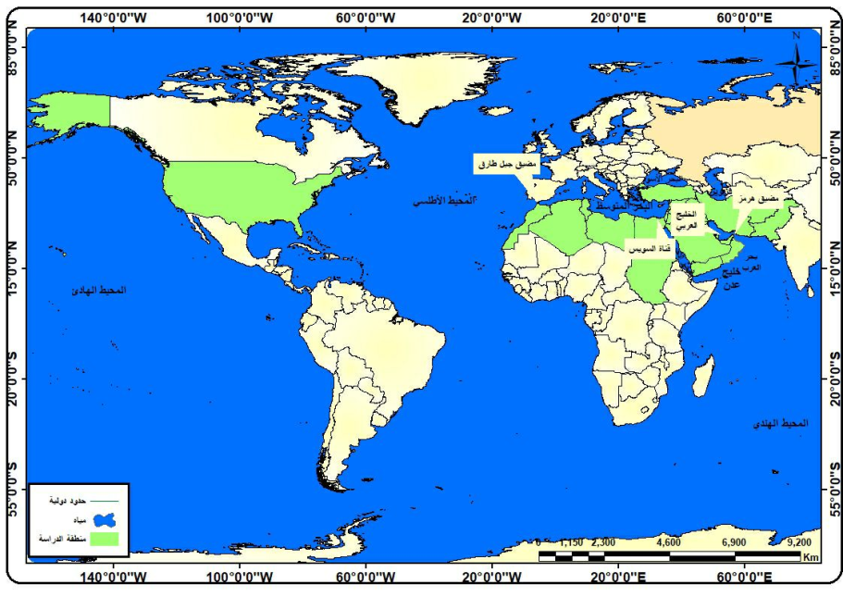

المصدر :من عمل الباحث بالاعتماد على : داود صليبا ونقولا زيادة ، اطلس العالم ، مكتبة لبنان، بيروت ، ط 4 ، 2010 ، ص : 85.

* **هدف الدراسة:**تهدفُ الدراسة إلى تحليلِ العلاقة بين التصورات السياسية الأمريكية لمنطقةِ الشرق الأوسط ،وبين الممارسة الميدانية وفق منظور جغرافي سياسي وجيوبولتيكي . لذا لا تقدم الدراسة هنا آلية صُنع القرارالأمريكي في مجال السياسة الخارجية، ولا دراسة لتأثير موازين القوى السياسية فيها . وإنما تكتفي بتناول التطبيقات الجيوبولتيكية للسياسة الأمريكية في الشرق الأوسط والمعوقات التي تعتريها .
* **منهجية الدراسة :** لإثبات صحة فرضيات الدراسة أتبع الباحث ثلاثة مناهج جغرافية سياسية في التحليل والربط والإستنتاج هي : المنهج التأريخي، والمنهج التحليلي ( تحليل القوة)، والمنهج الوظيفي البنيوي .
* **المنهج التأريخي:**أستفاد البحث من هذا المنهج، في تتبع تطور الفكر الجيوبولتيكي الأمريكيفي الشرق الأوسط وذلك منذ منتصف القرن العشرين، والتراكم التأريخي لسياسة الولايات المتحدة الأمريكية الخارجية منذ ذلك التأريخ التي سعت للحيلولة دون وقوع هذه المنطقة تحت نفوذ القوى الكبرى على نحو يهدد المصالح الحيوية للولايات المتحدة الأمريكية .

**-المنهج التحليلي ( تحليل القوة) :**أستفاد البحث من هذا المنهج في تحليل عناصر القوة الجغرافية التي يتمتعُ بها إقليم الشرق الأوسط ، وهي عناصر القوة الطبيعية ، والأقتصادية ، والتي تسببت في إحتدام ِ التنافس الدولي للسيطرة على الأقليم .

-المنهج الوظيفي – البنيوي: يعد هذا المنهج مكملاً لمنهج تحليل القوة، إذ أستفاد البحث من هذا المنهج في تحليل الدراسة من خلال الوظيفة التي تؤديها منطقة الشرقِالأوسط في التخطيط الأستراتيجيالأمريكي.

**المبحث الاول**

**المزايا الجيوستراتيجية لمنطقة الشرق الاوسط**

**أ-الجغرافية السياسية للشرق الأوسط ودلالاتها :** لا يوجد هناك تعريف محدد لمفهوم الشرق الأوسط على الرغم من أنه مستخدم بشكلٍ واسع في كل الأدبيات السياسية. وتتفقُ جميع الدراسات التي تناولت منطقة الشرق الأوسط أن المصطلح مشتق من وجهة نظر جغرافية أوروبية. وتذهب جل هذه الدراسات الى أنَّ المفهوم أستخدم لأولِ مرة من قبل البريطانيين في أواخر القرن التاسع عشر إشارةٍ إلى منطقةٍ تقع حول الخليج العربي، في منطقةِ تقع ما بين الشرق الأدنى والشرق الأقصى. وقد توسع المصطلح خلال الحرب العالمية الثانية وما تلاها ليشملَ كافة الدول العربية التي تقع في جنوب غرب آسيا مجتمعةً مع كل من إيران، و تركيا، و قبرص، و اسرائيل، وتضم إليها أفغانستان أحياناً، وفي كثير من التحديدات الجغرافية السياسية فإن كل من المغرب ، ومصر، والسودان تعدُ دولاً شرق أوسطية(1). أما تسمية منطقتنا وتصنيفها في الدراسات الغربية والاسرائيلية فلا يَطابقُ أبداً مفاهيمنا القومية، أي أنه يتجاهل النظرة إلى الوطن العربي كوحدةٍ سياسية وتأريخية، بعبارةٍ أدق، تنظرُ الدراسات الغربية والأسرائيلية إلى الشرق الأوسط كوحدةٍ جيوسياسة متجاهلة الطابع الحضاري العربي للحدود القومية.

**بـ-عناصر القوة الجيوستراتيجية في الشرق الأوسط :** لفهم الأبعاد الاستراتيجية لمنطقة الشرق الأوسط لا بد من أن ننطلق من حقيقة كون أي بحث في المفهوم الاستراتيجي بشقيه الجيوستراتيجي ، والجيوبولتيكي يجب أنْ يرتكز بالأساس على الخلفية الجغرافية لهذه المنطقة أو تلك، لأن ذلك وحده الذي يسمح لنا بمعرفةِ المواقع الطبيعية ذات الأهمية الجغرافية قياساً على غيرها.

لذا سيركزُ البحث على أهم العناصر التي تشكلُ جوانب القوة في الشرق الأوسط من الناحية الجيوستراتيجية وبناءِ صورة عن هذه المنطقة في إطارٍ متكامل ، بحيث نعرض لكل ما تؤلفه من حقائق جغرافية لأعتقادنا بأهميتها في تكوين اللبنات الأساسية في التفكير الاستراتيجي من منظور القوى الكبرى حيال مناطق العالم المختلفة، على اعتبار أن العامل الجيوبولتيكي لا يكون بمعزل عن التأثير في إطار الحركة السياسية للقوى الدولية، ومن ثم في طبيعة قراراتها السياسية ونوعيتها.

**1- الموقع الاستراتيجي :** تحتلُ المنطقة أهمية جغرافية سياسية بارزة بسبب أهمية موقعها في الاستراتيجية الدولية، إذ تعد جسراً استراتيجياً يربطُ آسيا بأوروبا، وأفريقيا، ومنطقة عبور استراتيجي،إذ تطل على ستة مسطحات مائية بحرية هي : البحر الأبيض و المتوسط، و البحر الأحمر، و البحر الأسود، و بحر قزوين، و المحيط الهندي، و الخليج العربي، علاوةً على الإطلالة على الممرات المائية الاستراتيجية : البوسفور ، والدردنيل، وقناة السويس، ومضيقي ، هرمز، وباب المندب. ينُظر خريطة (1).

تكمنُ الأهمية الاستراتيجية لموقع المنطقة الجغرافي أنها تقع على تقاطع ِطرق مهمة تربط بين صناعات الغرب المتعددة ، وخامات الشرق المتنوعة، لذا عُدت منطقة تقاطع طرق حيوية من قبل القوى الكبرى قبل وقتٍ طويل من أختراع وسائل النقل الحديثة، وقد حدثتْ صراعات وحروب من أجل إحكام السيطرة الجيوبولتيكية على هذهِ الطرق مثل : الصراع الذي نشب بين روسيا القيصرية ، والدولة العثمانية للوصول إلى المياه ِالدافئة عبر مضيقي البوسفور، والدردنيل، والصراع الدولي بين فرنسا، وبريطانيا حول السيطرة على قناة السويس والتحكم فيها منذ بدء العمل بحفرها عام (1859)، وأستمرت حتى الحرب العالمية الأولى، وكذلك محاولة ألمانيا النازية السيطرة على مضيق البوسفور، والدردنيل ، وقناة السويس لقطع طريق الهند والشرق عموماً عن الأمبراطورية البريطانية، والإستيلاء على نفط الشرق الأوسط الذي كان ولا زال الشريان الحيوي لصناعات الغرب وآلياته العسكرية(2). **فيما أفضت الأهمية الاستراتيجية لمضيقي هرمز وباب المندب إلى تواجد عسكري دولي في المنطقة لضمان أستمرارية تدفق نفط الشرق الأوسط من خلالهما إلى أوروبا الغربية والولايات المتحدة الأمريكية، والتهديد باستخدام القوة في حالِ تعرض أحد الممرين للإغلاق من قبل أية قوة إقليمية.**إذاً، منح العامل الجغرافي الشرق الأوسط أهمية جيوبولتيكية. وقد طرحت العديد من النظريات الجغرافية السياسية التي تبين أهمية المنطقة. فطبقاً لنظريةِHeart Iand يعد الأقليم الجسر الذي يربط بين القلب الجنوبي ( أفريقيا الصحراء الكبرى)، والقلب الشمالي ( الجغرافية الممتدة بين الغولغا وحتى شرق سيبريا )، ووفقاً للنظرية ذاتها يدخل الإقليم الشرق – أوسطي ضمن الهلال الداخلي Inner Crescent الذي يشملُ سواحل أوروبا، والجزيرة العربية ، وسواحل جنوب شرق آسيا، والهند وقسماً ، كبيراً من البر الصيني المحيط بمنطقة الأرتكاز Pivot Area التي تشمل نطاق الأستبس من التركنستان الروسية حتى جنوب أوروبا ، كما تعد المنطقة وفقاً لرؤية ماكندر ضمن ( الجزيرة العالمية) على إعتبار أن العالم القديم عبارة عن قارةٍ واحدةٍ ذات ثلاثة أقسام متلاصقة يتوسطها البحر الأبيض المتوسط، والتي أطلق عليها((World island.(خريطة 2).

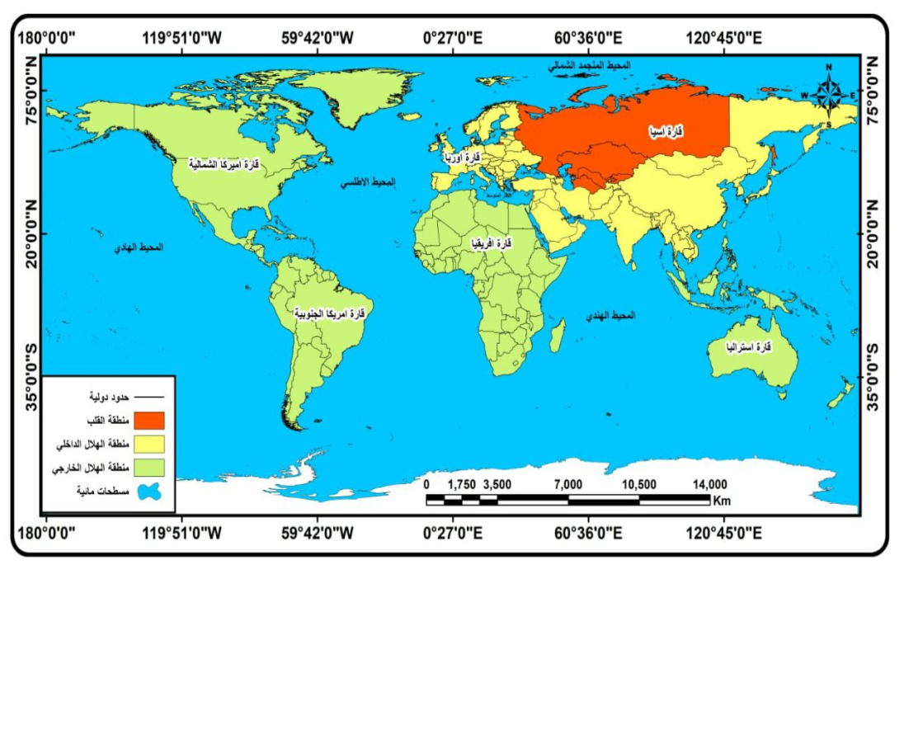**خريطة (2) الشرق الأوسط وفق نظرية قلب الارض (لماكيندر)**

المصدر : من عمل الباحث بالاعتماد على : داود صليبا ، ونقولا زيادة ، اطلس العالم ، مكتبة لبنان ، بيروت ، ط 4 ، 2010 ، ص 95.

وأنطلاقاً من هذا التشخيص وضع Halford Makinder معادلته : من يحكم شرق أوروبا يسُيطرُ على قلب الأرض، ومن يحكمُ قلب الأرض يسيطرُ على الجزيرة العالمية، ومن يحكمُ الجزيرة العالمية يسُيطرُ على العالم(3). كما اشارت النظرية الجيوبولتيكية التي قدمها نيكولاس سبايكمان، إلى أن السيطرة على هذهِ المنطقة التي تقع ضمن منطقة الحافة التي نادتْ لها النظرية تدفعُإلى السيطرة والتحكم في علاقاتِ القوة في العالم (4). ( خريطة 3) .

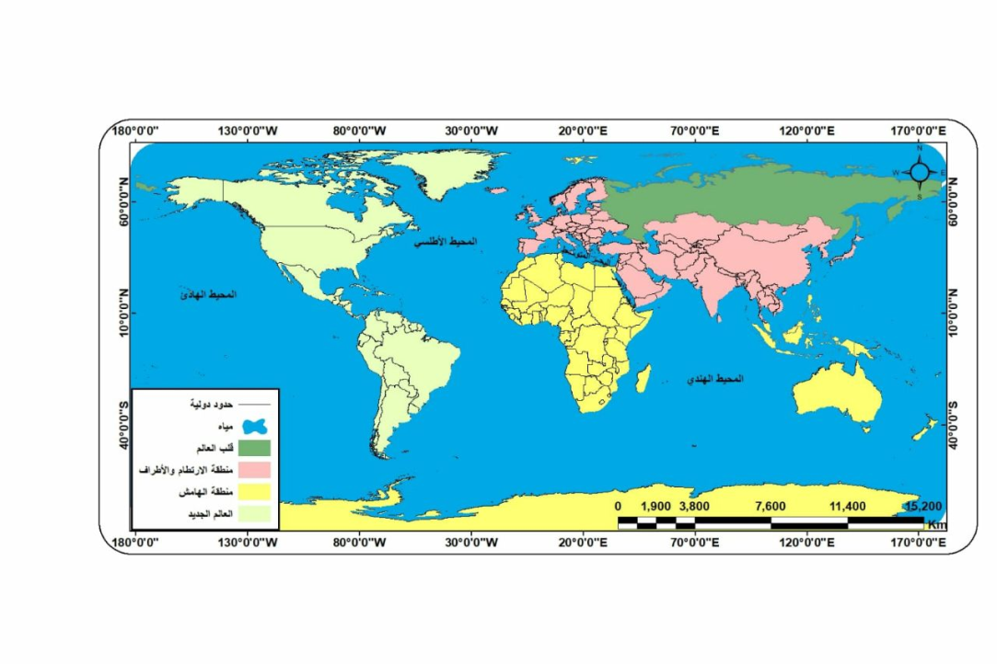**خريطة (3) الشرق الأوسط وفق نظرية نيكولاس سبايكمان**

المصدر : من عمل الباحث بالاعتماد على : داود صليبا ، ونقولا زيادة ، اطلس العالم ، مكتبة لبنان ، بيروت ، ط 4 ، 2010 ، ص 95.

كما أشار الجغرافي كوهين في كتابهِ ( الجغرافية السياسية عالم منقسم) عام 1973 . إن المنطقة احدىأقاليم الأرتطام الثلاثة في الخارطة الكونية، وقصد كوهين بـ( مناطق الأرتطام ، أو التصادم) : مناطق تفصل بين الأقليمين القاري، والبحري، وهي : الشرق الأوسط، وجنوب شرق آسيا ، وأفريقيا جنوب الصحراء. هذهِ الأقاليم في الأنموذج الذي بموجبه قسم ( المناطق الجيوستراتيجية ، والجيوبولتيكية)* : لها أهمية جيوستراتيجية خاصة؛ ونظراً لتلك الأهمية – بحسب كوهين:أضحى أقليمي الشرقالأوسط ، وجنوب شرق آسيا على وجه الخصوص منطقتي أرتطام وصراع جيوبولتيكي مزمن بين القوى العظمى لاسيما ابان الحرب الباردة . ويُعزى ذلك الصراع – برأي الباحثين في حقل الجغرافية السياسية والجيوبولتيك – وهو ما يتبناه البحث، الى الجغرافية البحرية، إذ تؤشر على أن الاقليمين يتحكمانِ في ممراتٍ مائية، هامة ، ولأحتوائها على مواردٍ معدنية ، وزراعية ، وطاقة .. مما جعل مصيرهما السياسي ذو أهمية بالنسبة للعالم البحري، وكونها على أبواب العالم القاري . على الرغم من ان عناصر القوة الجغرافية ميزت الأقليمينِ الجيوستراتيجين ، إلا أن كوهين نعتهما بـ ( الحزام الهش)، ويعزى ذلك الى ان هذين النطاقين ألارتطاميين مفتنانِ سياسياً واقتصادياً ، وذو مقدرة عسكرية محدودة، عاجزة عن تحقيق وحدة سياسية، أو عسكرية، او حتى أقتصادية. متباينينِ حضارياً ، وأقتصادياً . وأن معظم دول هذين الأقليمين الأرتطاميين ترتبط ُبصورة، او بأخُرى بالقوى العالمية الكُبرى . فمثلاً : دول شبه الجزيرة العربية ، وكوريا الجنوبية ، وتركيا وباكستان، وتايلاند ترتبطُ بصورةٍ مباشرةٍ وعلنية بالولايات المتحدة الأمريكية . وبعضها الآخر ترتبطُ بعلاقاتٍ سياسية، وعسكرية ، واقتصادية بالولايات المتحدة الأمريكية على أستحياء مثل : الأردن، ومصر، والمغرب، وموريتانيا، والهند، مما يضعها تحت المجهر الأمريكيكلما أرادتْ الولايات المتحدة شيئاً من هذهِ الدول . وفي جنوب شرق آسيا خفت حدة الأرتطام بين القوى العظمى بعد حرب فيتنام، كما تخلتْ روسيا عن العرب في دعمهم لحقوق فلسطين، كما تخلتْ عن العراق وسحبت جميع خبرائها العسكريين منهُ كمؤشر لواشنطن بموافقة الروس على غزو العراق (5) .(خريطة 4).

خريطة (4) : الاقسام السياسية وفق نظرية كوهين

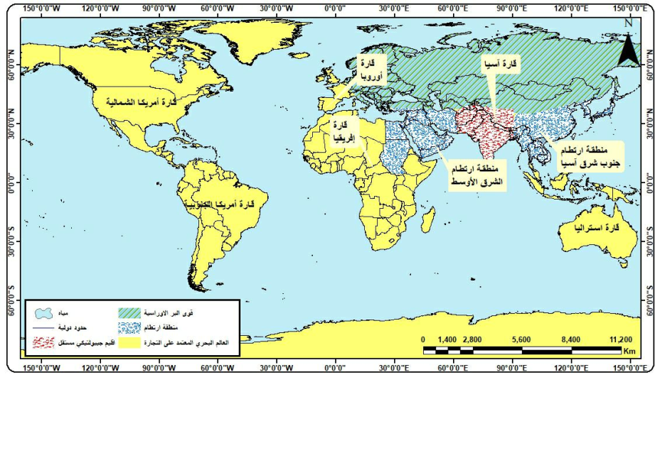

المصدر : من عمل الباحث بالاعتماد على : فؤاد حمه خورشيد ، الجيوبولتيكس : المفهوم والتطبيق ، دار الثقافة والنشر الكردية ، اربيل ، ط 2 ، 2009 ، ص 58.

**2- موارد الطاقة الاستراتيجية :** ما زاد من أهمية الأقليم الشرق أوسطي أنه منطقة جيوأقتصادية باتتْ تتحكمُ في مصير الحضارتين الغربية واليابانية على حدٍ سواء، إذ يجتمع في قلب الشرق الأوسط أهم موارد الطاقة الحيوية للصناعات النفطية التي تتدفق باستمرار إلى شرايين الصناعات الغربية قاطبةً، لا سيما أنَّ منابع البترول تتركز بصورةٍ رئيسة في السعودية، والعراق، و قطر، والبحرين، وعُمان، وليبيا، وإيران. نذكر فقط بأن الدول الخمس الآتية : السعودية، وإيران، والعراق، والإمارات العربية المتحدة، والكويت، تمتلكُ ثُلثي أحتياطات النفط العالمية المثبتة (61%). وعلى الرغم من وجود شكوك حول مدى أهمية هذه الأحتياطات، فقد كانت هذه البلدان الأربعة (باستثناء العراق) تنتجُ بنسبةِ (19,7) مليون برميل في اليوم أي ما يساوي ربع الإنتاج العالمي (24,6) عام (2017). وما كان يمثلُ "أقلية معطلة" على الصعيد العالمي أصبح قوة متفوقة في منظمة البلدان المصدرة للبترول (أوبك)؛ إذ هذه البلدان الأربعة تؤمّن لها ثُلثي الإنتاج تقريباً، نذكرُ بأن قطر ، وإيران تمتلكانِثاني وثالث إحتياطي الغاز في العالم (6). تُعطي الخريطة الآتية صورة دقيقة عن مواقع حقول النفط، والغاز، والأنابيب الأساسية في شمال وجنوب الخليج العربي، كما يظهر الجدول الآتي قدرات الطاقة النفطية والغازية للدول العربية الخليجية، والمكانة المركزية التي تتمتعُ بها السعودية.

خريطة (5) مسارات نقل النفط والغاز في شمال وجنوب الخليج العربي

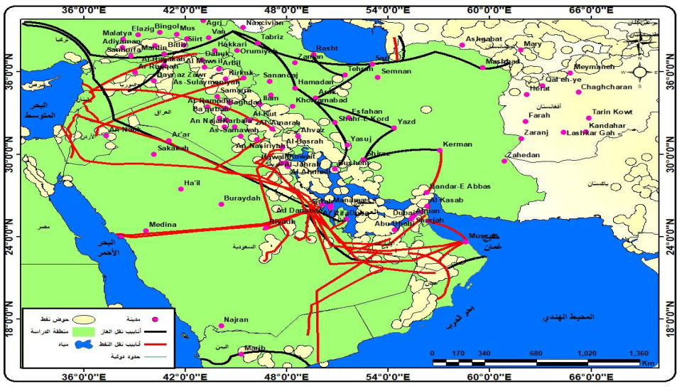

المصدر : من عمل الباحث بالاعتماد على : فيليب سيبيل- لوبيز ، الجغرافية السياسية للبترول ، ترجمة: نجاة الصليبي الطويل ، منشورات كلمة ، هيئة ابو ظبي للسياحة والثقافة ، ط 1 ، 2018، ص333 .

**جدول (1) ملكيات الخليج النفطية : مقارنة مرقمة**

|  |  |  |  |  |  |  |
| --- | --- | --- | --- | --- | --- | --- |
|  | **السعودية** | **الكويت** | **قطر** | **الامارات العربية المتحدة** | **البحرين** | **عُمان** |
| احتياطي النفط بالمليار برميل في اليوم | 262.7 | 99 | 15.2 | 97.8 | 0.145 | 5.6 |
| احتياطي الغاز بالتريليون متر مكعب | 6.75 | 1.57 | 25.78 | 6.06 | 0.09 | 1 |
| انتاج نفطي بالمليون برميل في اليوم | 10.584 | 2,424 | 0.99 | 2.667 | 0.044 | 0.785 |
| انتاج غاز بالمليار متر مكعب | 64 | 17.6 | 39.2 | 45.8 | 9.8 | 17.6 |
| قدرات تكرير بالمليون برميل في اليوم | 2.061 | 0.905 | 0.137 | 0.514 | 0.249 | 0.085 |
| استهلاك الطاقة بنصيب الفرد من الطون المساوي للنفط | 5,775 | 9.503 | 20.762 | 9.609 | 14.79 | 8.9 |
| نصيب الفرد من الناتج المحلي الإجمالي يتعادل بالقوة الشرائية بالدولار | 11849 | 14142 | 29777 | 21642 | 16722 | 15434 |

**المصدر :** فليب سيبيل لوبيز، الجغرافيات السياسية للبترول، ترجمة : نجاة الصليبي الطويل، كلمة للنشر، هيئة أبو ظبي للسياحة والثقافة، ط1، 2018، ص346.

وفقاً للجدول أعلاه فإن البحرين هي البلد الذي يحتوي على الكمية الأقل من الهيدروكاربون، في المقابل تتوفر لقطر إمكانيات هائلة من الغاز الذي يتطُور إنتاجه منذ بضع سنوات بفضلِ مشاريع عديدة لإنتاج الغاز الطبيعي السائل الذي من المفترض أن يرفع متوسط مستوى معيشة القطريين، وهو الأعلى في دولِ شبه الجزيرة العربية، وحتى في مجموع دول الشرق الأوسط بما فيها (إسرائيل).

وبذلك يظلُ الإهتمام بنفط المنطقة قوياً . ففي تقريرها الصادر في ابريل عام 2004، نشرت إدارة معلومات الطاقة AdministrationInformationEnergy توقعاتها الخاصة بحجم انتاج منطقة الشرق الأوسط من النفط للسنوات القادمة .(جدول 2)

جدول رقم (2)

الإنتاج النفطي لأهم دول الشرق الأوسط : 2001 – 20025 ( مليون برميل يومياً)

|  |  |  |
| --- | --- | --- |
| الدولة | مليون برميل يومياً | |
| انتاج 2001 | انتاج 2025 |
| المملكة العربية السعودية | 10,2 | 22,5 |
| ايران | 3,7 | 4,9 |
| العراق | 2,8 | 6,9 |
| الامارات العربية المتحدة | 2,7 | 5,2 |
| الكويت | 2,4 | 5,0 |
| قطر | 6% | 8% |

المصدر: عبد الحي يحيى زلوم ، حروب البترول الصليبية والقرن الأمريكيالجديد ، المؤسسة العربية للدراسات والنشر ، بيروت ، ط 1 ، 2005 ، ص:18.

وطبقاً للتقاريرِ النفطية، فإن حجم إنتاج دول الخليج من النفط لعام 2001 كان يمثلُ 29% من إجمالي الإنتاج العالمي، في حين أن التوقعات ، كما يوَضح ُالجدول أعلاهُ ، تشيرُإلى أن حصة دول الخليج سترتفعُ الى 60% من الانتاج العالمي بحلولِ عام 2025 ، مما يعني بأن الحياة الأقتصادية للقوى الصناعية الغربية الكبرى ، لاسيما الولايات المتحدة ستعتمدُ وبشكل كبير على الشرق الأوسط، وكذلك الأمر بالنسبةِ لنجاح اجندتها الخاصة بالرأسمالية، والعولمة، والأمبراطورية، ولهذا لم تعد الهيمنة والسيطرة الجيوبولتيكية، والجيو عسكرية على المنطقة بالوكالة بوساطة الأصدقاء كافية بحد ذاتها، بل حان وقت الإحتلال المباشر ، وقد وقع الإختيار على العراق لتوافر ظروف مواتية جعلت من هذه الدولة الضحية الأولى والأسهل – لظروفٍ جيوسياسية – للمخطط الأمريكيالكبير (7)، وبأحتلال حقول النفط العراقية بدتْ الولايات المتحدة الأمريكية في وضع جيو-أقتصادي يجعلها قادرة على إمتلاك الاحتكار شبه الكلي لمصادر الطاقة في المستقبل، وستكون قوتها العسكرية الضخمة هي الحامية لهذهِ الهيمنة العالمية .

تلك الحقائق المتعلقة بأهمية نفط الشرق الأوسط، لا تقلل من اهميتهاحتى و إن كانت التكنولوجيا الجديدة سمحت للولايات المتحدة أن تغدو مكتفية ذاتياً لجهةِ الطاقة .

ونعني بذلك الإكتفاء هو الإكتفاء من ( النفط الصخري)*. إذ تملك الولايات المتحدة نحو 76% من الموارد العالمية المثبتة للنفط الصخري ، تليها الصين نحو 7% ، ثم روسيا بنسبة 5% (8) ، وذلك كما يتضحُ من الشكل (1) .

شكل (1) نسب الموارد العالمية المثبتة من النفط الصخري

المصدر : من عمل الباحث .

يمكنُ الجزم، ان عُمر الإهتمام والألتزام بالشرق الأوسط طويل جداً. وهنا يمكن أن نؤشر ذلك الأهتمام والألتزام. ففي خطاب حالة الاتحاد لسنة 1980، يصرحُ الرئيس الأمريكيالأسبق جيمي كارتر: أن محاولة أي طرف خارجي للسيطرة على نفط الخليج سوف تعد هجوماً على المصالح الحيوية للولايات المتحدة الأمريكية، وسوف يجري ردع هذا الهجوم بكلِ الوسائل الضرورية، بما فيها القوة العسكرية .

المؤشر الآخر، ما نشرتهُ الواشنطن بوست في 18 أبريل، نيسان عام 2003 للكاتب روربرت دريفوس . ومن أبرز ماجاء في مقالة الكاتب دريفوس القول " أن المفتاح الرئيس للأمن القومي في التصور السياسي وراء السياسة الأمريكية الحالية تجاه العراق يكمنُ في الهيمنة العالمية والسيطرة على جميع المنافسين المحتملين ... وفي سبيل ِتحقيق ذلك، فإنه لا يكفي أن تكون الولايات المتحدة قادرة على نشر قواتها العسكرية في كل ِمكان وفي اي زمانٍ فحسب، بل أن عليها السيطرة على المصادر الرئيسة، ومنها نفط الخليج بوجه ٍخاص" (9) .

**المبحث الثاني**

**التطبيقات الجيوبولتيكية للسياسة الأمريكية في الشرق الاوسط**

**أ. محددات الاطار الجغرافي السياسي للخريطة الشرق اوسطية في المنظور الأمريكي**

غالباً ما تتجاوز كتابات منظري السياسة الخارجية الأمريكية وحتى الخطاب السياسي الرسمي في تحديد الجغرافية السياسية للشرق الأوسط التقسيم التقليدي ومفهوم الشرق الأوسط من أجل تناول مجموعة أوسع تضمُ العالم الإسلامي بأسرهِ . وغالباً ما يتم توسيع الخريطة الجيوسياسية لتتبعِ التهديدات التي قد يتعرض لها الأمن القومي الأمريكيوليس لتحديد المصالح الأمريكية. فالنظرة إلى المصالح تتطلبُ تجزئة ً للمنطقةِ، في حين أنَّ عملية تقويم المخاطر تتضمنُ حساباً لأسوا الإحتمالات، وليس أسوأ الإحتمالات بالنسبة للولايات المتحدة، إلا تحقيق الوحدة الجيبولتيكية للوطن العربي في صراعهِ مع الكيان الصهيوني. في هذا الصدد يعتقدُ (روبرت هارفي، وجيفري كامب) حين يتناولان الاحتمالات العسكرية للصراع العربي - الاسرائيلي أنَّ حدود الشرق الأوسط تمتد إلى المغرب غرباً، وإلى آسيا الوسطى شرقاً وشمالاً. ويشكل الشرق الأوسط بالنسبة إلى (أنتوني لايك) ، كما بالنسبة إلى الخطاب السياسي الرسمي وحدة جيوسياسية واضحة، وإن تضمنتْ منطقتين متميزتين هما : جوار إسرائيل والخليج النفطي، وتختلف كل واحدة منها من حيث وظيفتها السياسية. كما أنَّ (فوكاياما) يرسم بصورةٍ غير مباشرة حدود الشرق الأوسط كوحدة جيوسياسية تجمعُ ما بين النفط وجوار إسرائيل (10).

**ب-الوظيفة الجيوستراتيجية للشرق الأوسط في التفكير الجيوبولتيكي الأمريكي**: يرى خبراء الجيوستراتيجية أنَّ الجيوستراتيجية وثيقة الصلة بالسياسة والتخطيط . وهذا يعني أنها وثيقة الصلة والإرتباط بـ (الاستراتيجية الكبرى) التي تُشير إلى إستخدام كافة موارد الثروة القومية، والدبلوماسية ، والعسكرية، في متابعة المصالح الوطنية في السلم والحرب على حدٍ سواء. تستد تلك الرؤية إلى ما أشار إليه الباحثين من خلال تعريفاتهم: أنَّ الجيوستراتيجية تعبير يبحث في أثر الموقع الاستراتيجي من طريق تفعيل وتوظيف استراتيجيات سياسية ، واقتصادية ، وعسكرية لتحقيقِالأهداف الوطنية. وهذا يعني أولاً : أنَّ التعبير يكتسي بُعداً جغرافياً ويعنى باستراتيجية المكان، **ثانياً :** أنَّ التخطيط الاستراتيجي لخبراء الاستراتيجية ينصب بتحويل الإطار الأرضي (المكان)، أو تشكيله ليخدم مصالح الدولة. من هنا نجد أنَّ الخبير الجيوستراتيجي يسعى لوضع استراتيجيات تمكن من التحكم الجيوبولتيكي للمواقع الجيوستراتيجية مثل : مناطق التركز النفطي، والممرات المائية التي تمر عبرها موارد الطاقة. كما يخطط الجيوستراتيجي لتوسيع المجال الحيوي لدولته عبر استخدام القوتين الناعمة والخشنة كلٍ على حدة، أو المزاوجة بينهما. إذاً المهام الاستراتيجية التي توكل إلى الخبير الجيوستراتيجي تتمثلُ في إخضاعِ جزء من المساحة (المكان) التي تمتلكها دولة عدوة لدولتهِ الى سيطرة دولته. لذا تستعين الجيوستراتيجية بالخرائط والنظريات الاستراتيجية والخبرة التأريخ ية، وتبحثُ عن الطرق التي تؤدي إلى قطعِ الإتصالات من أجل عزل النطاقات الجغرافية والجيوش، ولإقامةِ سيطرة شديدة على الأقاليم الجغرافية السياسية الساقطة، وتحريض السكان ضد الخصم (العدو). كي يشعرَ أنه غرَيب في منطقته التي يُسيطرُ عليها. وفق هذا التخطيط يظهر هدف الجيوستراتيجياً بجعلِ المنطقة التي كانت خاضعة للخصم منطقة لهم (11). لذا منذ أنْ تبوأت الولايات المتحدة موقع القوى الإستعمارية الأوروبية منذ أكثر من نصف قرن دأبت باستمرار على تعزيز تدخلها الاستراتيجي في المنطقة الذي بلغ ذروته في حربي الخليج الثانية عام (1991)، والثالثة عام (2003) وحافظت على ثبات أهدافها حتى عندما عمدت إلى تغيير خطابها،أو استراتيجيتها ، أو تحالفاتها، فحددت أهدافها في عقيدتها المعلنة وركزتْ على النهوض بمصالحها الجيوسياسية، وبغية تنفيذ تلك الأهداف كان عليها أن تبقي على أسطولها، وقواعدها، وانتشار قواتها في المنطقة لحمايةِ وجودها الدائم فيها، وإبعاد الإتحاد السوفيتي (السابق)، والقوى الأخرى عنها، وصد موجة القومية العربية، والمد الأسلامي لاحقاً. وقدمت واشنطن مصالحها الأقتصادية بصورة ملحوظة، الامر الذي ضمن لها أمتياز الوصول بحرية ومن دون عوائق إلى مصادر الطاقة في المنطقة.

تأكيداً على ما تقدم ما أعلنهُ (أوباما) الرئيس الأمريكي(الأسبق) في كلمتهِ في (19/ مايو/ عام 2011) "على مدى عقود من الزمن، أنتهجت الولايات المتحدة الأمريكية العمل على مجموعةٍ من المصالح الجوهرية في المنطقة، وهي : مكافحة الإرهاب، ووقف انتشار الأسلحة النووية، وضمان حرية حركة التجارة، وضمان أمن المنطقة، والذود عن أمن إسرائيل، والسعي إلى سلام عربي "إسرائيلي" (12). بيد أنَّ دراسة متأنية لسياسة الولايات المتحدة الأمريكية في المنطقة تظهر تعارضاً بين استراتيجيتها ودبلوماسيتها العامة فيه، فطوال نصف القرن المنصرم تبنت الولايات المتحدة الأمريكية مكافحة الشيوعية وروجت لذلك علانية (رومان، وأيزنهاور، ونيكسون)، ودافعت عن حقوق الإنسان (كارتر)، والتحرر (ريغان)، والسلام (كلينتون)، والحرية (بوش). في الوقت ذاته حرصت واشنطن على تدبير إنقلابات على قادةٍ وطنيين منتخبين، ودعمتْ أنظمة قمعية وساندت الإحتلال العسكري، كما شنت حروباً وعمليات عسكرية سرية غير شرعية في المنطقة.

تظهرُ (كونداليزا رايس) وزيرة الخارجية الأمريكية في عهد الرئيس بوش الأبن هذا التناقض في كلمتها في القاهرة عام (2005) "لقد سعت بلادي لمدة 60 عام إلى بسط الاستقرار على حساب الديمقراطية في هذه ِ المنطقة ، ولكنها لم تحقق أياً منها" (13).

تأسيساً على ما تقدم، يتبين أنَّ الحسابات الاستراتيجية الأمريكية في الشرق الأوسط تعتمد على مقاييس أيديولوجية ليبرالية وحضارية من جهة، وهي من جهةٍ ثانية مصالح استراتيجية جيوسياسية وجيوأقتصادية. لذلك من الخطأ الإعتقاد أنَّ الحساب الاستراتيجي الأمريكيينحصرُ بالمصالح النفطية وبالمواقع الاستراتيجية. فالوظيفة الاستراتيجية للشرق الأوسط تضمنت ثلاثة أبعاد:

**\*** بعد جغرافي – أمني (وظيفة أمنية) **:**أتاحت المساحة الواسعة للأقليم الشرق-اوسطي انتشاراً واسعا ًللقوة العسكرية الأمريكية . بناءً على ذلك يؤدي الأقليم وظيفة جغرافية ، و عسكرية . ثم يأتي موقع المنطقة ليشكلُ تكاملاً جغرافياً ( أمنياً وعسكرياً) . ونعني هنا ما يوفرهُ الموقع من مزايا امنيةللقوة ذاتها . فخلال الحرب الباردة عدت المنطقة ممراً جيوبولتيكياً أساس نحو الإتحاد السوفيتي السابق أي إلى قلبِأوراسيا وفقاً لتعابير (ماكيندر وسبايكمان)، منطقة تنطلق منها عملية احتواء الكتلة الشيوعية، لكن إنهيار الكتلة الاشتراكية أدى إلى قلب هذه الرؤية. إذ ذهب الكثير من المفكرين الاستراتيجيين أمثال (لايك، و ابرامز، و فوكوياما) إلى حد الإعتقاد أنَّ التهديدات السياسية آتية من داخلها وليس من جوارها. يحاول (برجنسكي) في الوقتِذاته أن يرد الإعتبار إلى هذه الوظيفة ، لأنه يعتقد أنَّ مهمة الولايات المتحدة تقضي أولاً بضبطِ قلب اوراسيا والحيلولة دون وقوعها تحت سيطرة قوة سياسية واحدة (14).

**\* بعد جغرافي- اقتصادي (وظيفة اقتصادية) :** تكمُن في تأمين تدفق النفط إلى الولايات المتحدة. وفي هذا الإطار تتجه السياسة الخارجية الأمريكية إلى تأمين مصادر الإنتاج والأسعار، والتصدير، وخطوط النقل ، ولاسيما دول الخليج العربية والعراق، وإلى حدٍ ما ليبيا. وعلى الرغم من أنَّ الموارد النفطية الأمريكية تكفي احتياجات الولايات المتحدة، فإنها تحافظ عليها كاحتياطي استراتيجي مستقبلي. علاوةً على بعد آخر وهو أنَّ معظم الدول الأوروبية، والصين، واليابان تستورد نفط الخليج العربي، ومن مصلحة الولايات المتحدة الأمريكية أنَّ هذه الدول لا تمتلك نفطاً صالحاً للإستهلاك في أراضيها، وعليها فإن قوتها الأقتصادية ترتكز بالأساس على النفط المستورد من الخارج. وسيطرة الولايات المتحدة الأمريكية على هذا النفط ستعطيها المجال أكثر لتحديد كميات الإنتاج ،وكميات التوريد، والأسعار، مما يجعل تطور الدول الأخرى ونموها الاقتصادي خاضعاً بطريقةٍ غير مباشرة للإشراف الأمريكي، لذا فإن أهمية نفط المنطقة أكد الحاجة الى تواجد عسكري أمريكي في المنطقة حتى بعد انهيار الأتحاد السوفيتي عام (1991)، ثم جاء الغزو الأمريكيللعراق عام (2003) للأستيلاء على نفطه ليؤكد الأهمية القصوى على المستويين الاستراتيجي، والاقتصادي. الى جانب البُعد الاستراتيجي / الأقتصادي . هناك بالطبع مصلحة أقتصادية كبيرة لبعض من اهم الشركات النفطية الأمريكية الكبرى التي تستثمر في حقول المنطقة ( في المملكة العربية السعودية ، والعراق ، والكويت ، والإمارات ، وقطر ، وغيرها ) مثل : اكسون موبيل ، وشيفرون ، وشركات الخدمات البترولية كهاليبرتون ، وغيرها من الشركات . وهناك أيضا ً، الى جانب ذلك كله ، المصلحة الأقتصادية الأمريكية الحيوية المتمثلة في الدور الذي يلعبه الدولار كعملةٍأحتياطي دولي . ويشيرُ البعض إلى أهمية تسعير النفط بالدولار في تعزيزِهذا الدور ، والحفاظ عليه . وهو أمر في غاية الأهمية ، لاسيما في وقت تتدهور فيه بشكل مستمر المكانة الأقتصادية النسبية للولايات المتحدة الأمريكية دولياً .

فضلاً عن ذلك ، تأتي أهمية المنطقة كشريكٍإقتصادي مهم يستوعب نحو 10% من الصادرات الأمريكية ، ومشترٍ رئيس لأنظمة التسليح الأمريكية ، علاوة ًعلى استثمار جزء كبير من الفوائض النفطية العربية في الولايات المتحدة الأمريكية ، سواء في شكل أستثمارات غير مباشرة (الأوراق المالية ، وعلى رأسها اذون الخزانة الأمريكية). أو أستثمارات مباشرة في العديدِ من المجالات والأنشطة الأقتصادية (15) .

**\*بُعد جغرافي-عسكري(وظيفة عسكرية):** اتاح موضع الشرق الأوسط اي المساحة الواسعة والموقع الاستراتيجي علاوة على الحلفاء التقليديين في المنطقة أن يؤدي الاقليم وظيفة جغرافية أمنية، وعسكرية بالغة الأهمية للمصالح الأمريكية. فمن المعلوم أن هناك ( ثالثوثاً مقدساً) للولايات المتحدة الأمريكية في المنطقة الشرق – أوسطية وهي : أمن "اسرائيل"، النفط وتأمين وصوله عبر الممرات المائية الى الولايات المتحدة الأمريكية، وإقصاء المنافسين الدوليين عن المنطقة وإحتواء،أو تحييد القوى الفاعلة فيها. وبذلك شكّل ( الموقع والموضع) للأقليم أهمية فائقة في التفكير الجيوبولتيكي لمؤسسات صنع القرار السياسي في الولايات المتحدة الأمريكية. بناءً على تلك الأهمية المكانية أنصب التخطيط الاستراتيجي الأمريكيعلى ضرورة الإنتشار والتمركز في المنطقة. إذ عمدتْ الولايات المتحدة الأمريكية على هندسة وجودها في قلب الشرق الأوسط – دول مجلس التعاون الخليجي، والعراق، عبر شبكة من الأتفاقيات التي تُتيح التموضع المسبق لقواتها ومعداتها، وبذلك حولت الولايات المتحدة نركيزها الى إبتداع طيف من القواعد الرئيسة، ومواقع العمليات المتقدمة، والمواضع الأمنيىة التعاونية، إذ وفرت دولة الكويت نطاقاً متنوعاً من المساعدات للقوات الأمريكية، وسمحت بالأستخدام الواسع للأرض والمنشآت الكويتية. أما البحرين ، فتضم قيادة الأسطول الخامس الأمريكي، في حين تفضل دولة الأمارات، وسلطنة عُمان التموضع المسبق للقوات والعتاد، واستخدام القواعد الجوية . في المقابل ، نما الوجود العسكري الأجنبي الأمريكيفي دولة قطر كجزءٍ من سياسة قطرية معتمدة في السنوات الأخيرة لتعزيز علاقتها بالولايات المتحدة، لتأمين مظلة أمنية ووسيلة لتوسيع النفوذ القطري داخل مجلس التعاون، ومنافسة الدور السعودي داخل المجلس خاصة، والشرق الأوسط عامة. فقد وفرت قطر مكاناً للقيادة الأمامية للقيادة الوسطى الأمريكية، ووفرت التسهيلات الجوية في قاعدتي العديد والسيلية الجوية، فضلاً عن إتاحة الأستخدام الحر للموانيء القطرية (16).

وبذلك حولت الولايات المتحدة الأمريكية النظام الأقليمي الخليجي الى ثكنة عسكرية مكونة من سلسلةٍ من القواعد، والمنشآت، والمطارات، والموانيء، والمستودعات المكدسة بكمياتٍ ضخمة من الأسلحة والمعدات التي يمكن أستخدامها في مهامٍ عسكرية عاجلة جدول (3) .

**الجدول (3)**

**حجم القوات الأمريكية في منطقة الخليج العربي والعراق ( 2008)**

|  |  |  |  |
| --- | --- | --- | --- |
| **المؤشر** | **العدد** | **المؤشر** | **العدد** |
| القوات البرية | 114000جندياً | دبابات نوع إم 1 | 814 دبابة |
| القوات البحرية | 15000 جندياً | دبابات نوع برادلي | 549 دبابة |
| طائرات الهليكوبتر / اباتشي | 250 طائرة | دبابات نوع ابرامز | 1400 دبابة |
| الطائرات المقاتلة | 775 طائرة | بطاريات صواريخ الباتريوت | 4 بطاريات |
| طائرات الأستطلاع  صواريخ كروز | - | حاملات طائرات | 1. تظم(11) الف جندي |
| 449 |

المصدر : عبد الخالق عبدالله، النظام الإقليمي الخليجي، مركز الخليج للابحاث، ابو ظبي ط1، 2009 ،ص24 .

**من الجدير بالذكر**أنخفاض حجم القوات الأمريكة في المنطقة بشكل عام، والعراق بشكل خاص أثر أتفاقية الإطار الستراتيجي بين العراق، والولايات المتحدة عام 2011. ثم عاد حجم القوات بالتصاعد، لا سيما القوات الجوية عام 2014 عندما قادت الولايات المتحدة تحالف دولي لمحاربة "الإرهاب" في العراق، وسوريا وضمن نطاق هذه الاستراتيجية عملت الولايات المتحدة على تطويق منطقة الشرق الأوسط بحزام أمني – عسكري،فضلاً عن عسكره المنطقة الشرق – أوسطية ذاتها. إذ تم توسيع نطاق الوجود العسكري لحلف الناتو في المنطقة المحيطة بالخليج من جيبوتي في القرن الأفريقي الى جزيرة ديجوجارسيا Dieqo Gar في المحيط الهندي، وفي الوقت ذاته أنتشرت شبكة من القواعد والبعثات العسكرية الأمريكية في عمق آسيا الوسطى. ففي المنطقة الواسعة الممتدة من افغانستان الى الجمهوريات السوفيتية السابقة: اوزباكستان، وقرغيستان، أقامت القوات الأمريكية وجوداً لها في مناطق، كانت ولسنواتٍ طويلة، جزءاً من منطقة النفوذ الروسي، وتحولت المنطقة الغنية بالنفط، وذات الأهمية الاستراتيجية الحيوية والمعروفة بآسيا الوسطى ،ٍالى حلقة شرقية في سلسلةٍ متصلةٍ من القواعد والمنشآت العسكرية الأمريكية ، بل أن حلفاء أمريكا يمتدون حالياً من البحر الأحمر، والبحر المتوسط إلى عمق القارة الآسيوية (17).(جدول 4).

**الجدول (4)**

**التوزيع الجغرافي للقواعد الأمريكية الثابتة في المناطق المحيطة بالشرق الأوسط وداخلها عام 2012**

|  |  |  |
| --- | --- | --- |
| المكان | نوع القاعدة | العدد |
| تركيا | قاعدة جوية | 1 |
| الكويت | قاعدة للقوات البرية  قاعدة جوية | 3 |
| عُمان | قاعدة جوية | 1 |
| الإمارات العربية المتحدة | قاعدة جوية | 1 |
| البحرين | قاعدة جوية  قاعدة بحرية | 1 |
| قطر | قاعدة جوية | 2 |
| جيبوتي | قاعدة جوية  قاعدة بحرية | 1 |
| باكستنان | قاعدة جوية | 1 |
| المحيط الهندي | قاعدة جوية وبحرية | 2 |
| أفغانستان | قاعدة للقوات البرية  قاعدة جوية | 1 |
| العراق | قاعدة جوية | 2 |
| قريغستان | قاعدة جوية | 1 |
| كينيا | قاعدة جوية | 1 |
| اسبانيا | قاعدة جوية وبحرية | 1 |
| هولندا | قاعدة للقوات البرية | 1 |
| ايطاليا | قاعدة للقوات البرية | 1 |
| البرتغال | قاعدة جوية  قاعدة بحرية | 1 |
| المملكة المتحدة البريطانية | قاعدة جوية | 5 |
| المانيا | قاعدة للقوات البرية  قاعدة جوية | 8 |
| اليونان | قاعدة جوية وبحرية | 1 |
| كوريا الجنوبية | قاعدة جوية  قاعدة للقوات البرية | 4 |
| اليابان | قاعدة جوية  قاعدة بحرية | 2 |
|  | 3 |
| استراليا | قاعدة مارينز | 1 |
| الفلبين | قاعدة جوية | 1 |
| سنغافورة | قاعدة جوية | 1 |
| بنما | قاعدة جوية وبحرية | 1 |
| تشيلي | قاعدة جوية وبحرية | 1 |
| هندوراس | قاعدة جوية | 1 |
| كوسوفا | قاعدة جوية | 1 |

المصدر: جمال سند السويدي، آفاق العصر الأمريكي: السيادة والنفوذ في النظام العالمي الجديد، مركز الأمارات للدراسات الاستراتيجية ، أبو ظبي ط1، 2016، ص118 -119.

*هذهِ البيانات لا تضمنُ التسهيلات العسكرية الممنوحة للقوات الأمريكية في بعض دول العالم، كما انها سبقت الأنسحابالأمريكيمن أفغانستان بموجب إتفاق الدوحة بين الولايات المتحدة الأمريكية،وحركة طالبان الأفغانية عام 2021 .

وتأتي أهمية القواعد العسكرية الأمريكية المحيطة بالمنطقة مثل ديجوجارسيا، وقواعد شمال المتوسط بما تمثلهُ من دعم قريب للعمليات العسكرية في الشرق الأوسط، فضلاً عن انها تمثل القواعد الرئيسة لانطلاق القاذفات الأمريكية الثقيلة من طراز B-52 في إتجاه مسرح عمليات الشرق الأوسط .خريطة (6)

خريطة (6) التوزيع الجغرافي للقواعد العسكرية الأمريكية في المحيط الجغرافي للشرق الاوسط

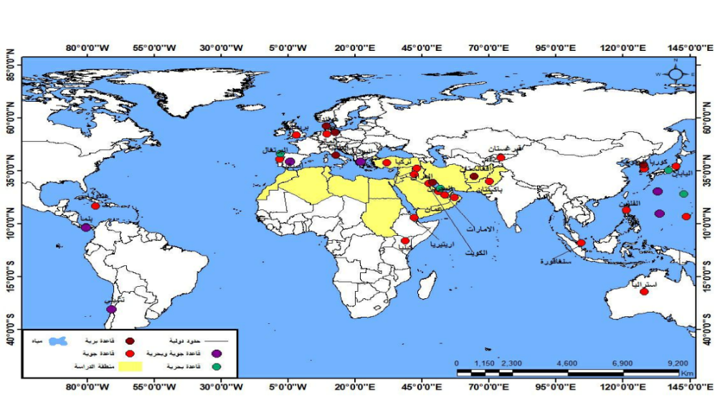

المصدر : من عمل الباحث بالاعتماد على جدول (4)

نخلصُ مما تقدم، أن الانتشار والتمركز العسكري في المنطقة وفرّ للولايات المتحدة تأميناً لمورد الطاقة (النفط) من ناحية، والنفاذ عبر الشرق الأوسط الى قلب أوراسيا من ناحية اخرى . بمعنى اكثر دقة أن المنطقة الشرق –أوسطية تؤدي ثلاثة وظائف أساسية للاستراتيجية الأمريكية وهذه الوظائف هي : جغرافية ( عسكرية، وامنية، واقتصادية) . شكل (2)

**شكل (2)**

**الوظيفة الجيوستراتيجية للشرق الأوسط بالنسبة للولايات المتحدة الأمريكية**

وظيفة عسكرية تتمثلُ في

(تأمين وجود عسكري أمريكي طويل الأمد)

وظيفة أمنية تتمثلُ في

(تأمين ممر جيوبولتيكي عبر الشرق الأوسط باتجاه قلب اوروبا

وظيفة إقتصادية تتمثل في

(المحافظة على إمدادات أاسعار نفط مستقرة )

**المبحث الثالث**

**الكوابح ( المعوقات الجيوبولوتيكية) لإستراتيجية الولايات المتحدة الأمريكية في الشرق الأوسط**

لا ريب أن الواقع السياسي والجيوستراتيجي لايتكونان فقط من معاني الفاعلين السياسيين، أو من خلال الإرادة الذاتية للفاعل، وإنما هناك عوامل بنائية ( أو موضوعية) تمارس تأثيراً طاغياً على الفاعل وتطوراته، وتمارس قهراً على دورهِ، فالفعل السياسي، والجيوستراتيجي يتأثرانِ الى حدٍ كبير، بل ويتشكلان ويصُاغان بواسطة العوامل البنائية ( السياسية، والجيوستراتيجية). ودون الخوض في جدلية العلاقة بين الفعل والبناء، أو بين الذات والموضوع (18) نقول فيما يخص دراستنا أن الفعل السياسي الأمريكي، والارادة الذاتية للولايات المتحدة الأمريكية لا يمكنها ان يتحررا تماماً من تـأثير ظروف البناء السياسية والجيوستراتيجية، والعوامل البينية، سواءٍ كانت المحلية، او الإقليمية، او العالمية، بناءً على ما تقدم، يقدم البحث تحليلاً جيوبولتيكياً للمعوقات الجيوبولتيكية التي قد تؤثر في استراتيجية الولايات المتحدة الأمريكية في المنطقة .

**أ.**المعوقات الداخلية : أي المعوقات التي تتعلقُ بالبيئة الأقليمية الشرق – أوسطية ولعل من اهمها .

1.**حالة عدم الاستقرار الجيوبولتيكي في الاقليم**: تعد المنطقة غير مستقرة ومضطربة من الناحية الجيوبولتيكية . وعلى الرغم من أن تلك الخاصية من عدم قصرها على منطقة الشرق الأوسط، إلاّأن ما يميزها هو : خاصية الدوام، او الأستمرار، وعدم الإتجاه إلى إيجاد بدائل سياسية لإنهاء التوترات، والنزاعات والأزمات الموجودة، فقد شهدت المنطقة أكثر من حرب، ومنها الحروب الأسرائيلية- العربية ، والحرب الإيرانية – العراقية ( حرب الخليج الأولى) ، وحربي الولايات المتحدة الأمريكية،وحلفائها على العراق (حربي الخليج الثانية، والثالثة)، وغيرها من الحروب المتعلقة بتزاوج الحروب الداخلية بالبيئة الاقليمية والدولية في لبنان، وسورية، واليمن، وافغانستان (19) كما ادت حالة إنهيار الدولة في بعض بلاد " الربيع العربي" إلى إيجاد بيئة مواتية لنمو تنظيمات إرهابية وقيامها بالعديد من العمليات داخل تلك البلاد وخارجها، مما أدى الى عودة المنطقة إلى حالة عدم الإستقرار. بناءً على ذلك أهتم الفكر السياسي الأمريكيبمناقشة ِ سؤال مهم عن مكان الولايات المتحدة في قائمة أخطر التنظيمات المتشددة ( تنظيم داعش)، بشأن الأهداف، والتهديدات التي يستهدفها وفي محاولتها الإجابة على هذا السؤال، أعتمدتْ دورية The national interest على ما يصدرُ عن قادة التنظيم المتطرف إعتقاداً في أنهم وعلى غيرِ عادة الإرهابيين، هم الاكثر وضوحاً في التعبير عن طموحاتهم، وجدول أعمالهم، وأولوياتهم، واستراتيجيتهم، فضلاً عن وجود مستوى عال من التوافق بين ما يقولون وما يفعلون. وبناءً على هذا التحليل ، تم أستخلاص أولويات" داعش" كالآتي:.

( **النظامين السوري والعراقي ، وأكراد العراق ، إيران، و لبنان لوجودِ حزب الله بوصفه ذراعاً عسكرياً لإيران، الأوروبيون ، حيث يوجد الآف المسلمين الذين تطوعوا لكي يحاربوا " داعش").** فمن يقع على قمة هذه القائمة من الأهداف، بالنسبةِ لـ " داعش". فإن الولايات المتحدة تقع في مرتبهٍ منخفضة وبعيدة، فما الذي يعنيهِ هذا بالنسبة للولايات المتحدة ؟ في الإجابة على هذا السؤال، تستخلص الدورية ذاتها إجابةً، مفادها:" إذا كان أصدقاؤنا وحلفاؤنا في الشرق الأوسط ، وكذلك خصومنا مثل إيران ، غير راغبين في أن يحاربوا من أجل أنفسهم، وأن يموتوا من أجل مصالحهم وقيمهم، فان الأمريكين يجب ان يسألوا: لماذا نحن نفعل ذلك" (20)، غير أن الرئيس الأمريكيالأسبق باراك أوباما في خطابهِ عن حالةِ الإتحاد ناقض هذا التصور ، حين قال : " ان كلا ًمن القاعدة، و"داعش" يمثلانِ تهديداً لشعبنا، ومصالحنا، ولحلفاؤنا في الشرق الأوسط، لانه في عالم اليوم يمكن لحفنة من الارهابيين الذين لا يقيمون وزناً للحياةِ البشرية، بما فيها حياتهم ان يسُببوا لنا كثيراً من الضرر (21)، وفق ذلك التصور قادت ْالولايات المتحدة الأمريكية حرباً جديدة على ما أسمته "الإرهاب" مازالت مفاعيلها قائمة وفق ذلك التصور. لذلك تبدو مسارات الصراع الجيوبولتيكي، والجيو عسكري في الشرق الأوسط بالغة الكثافة والتعقيد ، وتتسع دوائرها الجيوبولتيكية بالغة الخطورة لتغرق العديد من القوى الاقليمية والدولية، مقابل ذلك كله تتصاعد بانتظام المخاطر على دول وشعوب المنطقة، وكذلك المخاطر التي تفرضها على السلام، والامن العالميين. اذ تحتضن الجغرافية السياسية للشرق الأوسط حرب ذات امتداد دولي، اصطلح عليها " الحرب على الارهاب" تشارك فيها قوى عالمية ذات مصالح جيوبولتيكية، ومتعاكسة ( الولايات المتحدة ، و روسيا ، و بريطانيا، و فرنسا ...) وقوى جيوبولتيكية شرق – أوسطية تتبدلُ اولوياتها وسياساتها بعنف ( تركيا ، و ايران ، ...) ، وفي المواجهة فاعلين من غير الدول تمثلها تنظيمات دينية متطرفة " القاعدة وداعش"، تتجاوز وحشيتها ودمويتها ما تراكم من فضائع ، وجرائم ، وخرائط دماء، وتعتاش ُعلى نسبةِ تطرف ديني لم يتغير خلال الأعوام الماضية في ظل حقائق إستبداد، وظلم، وتهميش تشتدوطأتها في الدول العربية، وجوارها الشرق – اوسطي .

2.إنتشار أسلحة الدمار الشمال والتهديد الإيراني**:** هناك مصلحة للولايات المتحدة الأمريكية في منعِ انتشار اسلحة الدمار الشامل في الشرق الأوسط، لما في ذلك من تهديدٍ لحليفتها " إسرائيل" ، ولشركائها في الشرق الأوسط،ومنطقة الخليج العربي خاصة، والقوات الأمريكية هناك . وتحت هذه الذريعة، قامت الولايات المتحدة بغزو العراق، وتعمل على إحتواء البرنامج النووي الإيراني، ومنع إيران من إمتلاك السلاح النووي(22) كما تُعد إيران على الأرجح الحجر الرئيس على رقعة الشطرنج التي تؤلف احدى محاور، او أقطاب الطاقة العالمية . وفي الواقعِ، أن عناصر العديد من مساحة إيران، وتضاريس أرضها، وعدد سكانها ،وموقعها، جعلت منها طبيعياً قوة أقليمية أساسية في وجه واشنطن . بناءً على القوة الجغرافية الطبيعية والبشرية، والأقتصادية التي تتمتعُ بها إيران، علاوة ًعلى قوة نفوذها الجيوبولتيكي في عدد من دول الشرق الأوسط لا سيما العربية- الذي- يمكنها من تهديد مصالح الولايات المتحدة الأمريكية – تنصح مراكز التفكير الاستراتيجي في امريكا ، مؤسسات صناعة القرار السياسي ، بضرورة عودة إيران للاصطفاف وراء واشنطن ليسمح للأخيرة بتوسيع جغرافية تحالفاتها الأقليمية، للسيطرة على الأقليم برمته، فعلاوةً على ميزاتها الجيوستراتيجية آنفة الذكر، تعدإيران الممر الأكثر سهولة، والأقل كلفة، والأكثر اماناً لنقلِ النفط من بحر قزوين الى آسيا الوسطى في ظلِ نظام يمكن التعامل معه في المدى المنظور(23). وإذا ما أعتبرنا أن الوضع السياسي السائد في الشرق الأوسط كان غير مستقر بمنظار واشنطن، فمن الواضح أن إعادة توزيع الأوراق الحالية : بعد غزو العراق والضغوطات الممارسة على إيران، ترمي بصورة ٍغير مباشرة إلى تشجيع عودة المصالح الأقتصادية الأمريكية الى هذه البلاد ، وبشكل خاص الى قطاع الطاقة. وإذا كان العراق يمتلك ثالث أكبر احتياطي من النفط، فإن إيران تمتلك على الاقل الكمية ذاتها من النفط، فضلاً عن الكثير من الغاز .

**ت**.المعوقات الخارجية : أي المعوقات التي تتعلقُبالفاعلين الدوليين في المنطقة، إذ لم تعد الولايات المتحدة الأمريكية الفاعل الرئيس في تفاعلاتِ وقضايا الشرق الأوسط مع تصاعد أدوار قوى دولية أخرى مثل :

1.**روسيا الاتحادية** : وضعت المتغيرات الجيوبولتيكية في اقليم الشرق الاوسط- لا سيما في مرحلة ما بعد ثورات الربيع العربي- قيوداً على حركية السياسة الأمريكية وتحالفاتها في المنطقة. إذ أصبح الدور الروسي بارزاً ومتشابكاً في العديد من الازمات في المنطقة خاصة في الازمة السورية، فبعد التدخل العسكري الروسي في فبراير عام 2016 الى جانب النظام السوري، أنقلبت موازين القوى لمصلحة النظام في صراعهِ مع المعارضة المسلحة، والتنظيمات الإرهابية، مثل تنظيم "داعش"، وقد أسهم الإنسحاب الأمريكيمن الأزمة ، وتخبط الإدارة الأمريكية إزاء التعامل معها في إحداث فراغ كبير، سعت روسيا الى ملأه، وذلك في مساعيها لتوسيع نفوذها في منطقة الشرق الأوسط في اطار الحرب الباردة الجديدة مع الولايات المتحدة، والدول الاوروبية، والذي برزت ساحته الأساسية في أوكرانيا (24). كما أن توجه مصر الى التحالف مع روسيا بعد فتور العلاقات مع الولايات المتحدة الأمريكية كانت نتيجة لمواقف إدارة الرئيس الأمريكيالأسبق باراك أوباما من النظام المصري بعد ثورة 30 يونيو . إذاً كل هذه المتغيرات وضعت قيوداً على حركية السياسة الأمريكية وتحالفاتها في المنطقة (25) .

من الجدير بالذكر أن الشرق الأوسط يعدّ منطقة ذات أهمية جغرافية، واستراتيجية، ودينية لروسيا. فمن الناحية (الجغرافية الاستراتيجية) تعده ُ– روسيا منطقة جغرافية ذات جوار جغرافي لحدودها الجنوبية، ومجال حيوي لمصالحها العليا، تؤثر في أمنها القومي، واقتصادها معاً. وتنظرُإليها باعتبارها مجال أرضي متواصل مع الساحة الأُوراسية المترامية.ولهذهِ الأوراسيا ابعاد جيوسياسية في تفكير جميع صُناع السياسات الذين تعاقبوا على حكم روسيا. كانت هذه العقيدة تتطلع باستمرار الى الجنوب، والغرب، أكثر مما تتطلع ُالى الشرق، والشمال .إذ تعُد أوراسيا في رأي علماء الجيوبولتيكس قلب الأرض. هذه الميزة الجيوبولتيكية تدفُع الى الأمام ايضاً بالإهتمام الروسي نحو جنوب متنوع حضارياً، ودينياً، وثقافياً، علاوةً على ذلك ان خريطة الجنوب تُظهر أراض، وهضاب، وبحار، ومعابر مائية استراتيجية ، لها مدلولاتها، وفيها الكثير من الميزات الجيوبولتيكية التي تعد مصدر جذب للإهتمامات السياسية، سيما وأن شمال روسيا يفتقدُ الى الحركة، نظراً إلى تجمدهِ معظم أشهر السنة. ومغربها كان على الدوام مصدر القلقوالتهديد،وشرقها بعيد ومتعب (26).

أما جنوب غربها، فيشكلُ العامل الجغرافي مصدراً هاماً من المصادر التي تدفع الدور الروسي في منطقة الشرق الأوسط الى الأمام ، إذ فرضت مجموعة من العوامل شكل من اشكال التواصل، لما لهذهِ العوامل من تأثير في الحراك السياسي الروسي، عبر تاريخ غابر، وصولاً الى الآن من هذه العوامل، المعابر المائية، والممرات البرية، والعامل الاقتصادي، فضلاً عن الإعتبارات الدينية .

لذلك كله، كان لروسيا القيصرية سياسة نشطة تجاه منطقة الشرق أوسطية ، وطموح جيوسياسي، وديني ، واقتصادي، وثقافي، علاوة ًعلى هدف جيوبولتيكي هو إعادة الهيمنة الجيوبولتيكية على القسطنطينية لما تمثله لهم من رمزية دينية ( مرجعية أرثدوكسية) ودلالة قوة عسكرية لهم، لما تمثله من رمزية للإمبراطورية البيزنطية المتهالكة التي يعتقد الروس انهم ورثتها الشرعيون . كما ان هناك اهداف دينية ترمي الى الاقتراب من بيت المقدس، وتعزيز نفوذهم على المقدسات المسيحية في فلسطين تحقيقاً لرغبة قديمة عند القياصرة تؤكد أنهم حماة الكنيسة الآرثذوكسية في العالم (27). علاوةً على هدفٍ جيوبولتيكي يكادُ يفوقُ في أهميتهِالأهداف الأخرى. وهو السيطرة على المضائق المائية الستراتيجية التي تصل البحر الأسود بالمياه الدافئة في البحر الابيض المتوسط (28) .

2**.الصين**: لا شك أن الحرب التجارية بين الصين والولايات المتحدة الأمريكية ليست في الواقع حول التجارة فحسب . فهي نتاج تطورات طويلة الأجل لعبت دوراً محورياً في العلاقات بين الدولتين. يتعلقُ أولها بالمنافسة المحتملة بينهما للهيمنة الأقتصادية ، والتكنولوجية . ويرتبطُ ثانيها بصعود الشعبوية، والانعزالية، والحمائية في العالم بشكل عام، وداخل الولايات المتحدة بشكل خاص (29).

ويعد أقليم الشرق الأوسط منطقة تدافع وإشتباك استراتيجي ناعم بين الصين والولايات المتحدة الأمريكية، تحاول كلا منهما تحقيق مكاسب سياسية، واقتصادية على حساب الأخرى . الجدير بالذكر، أن الولايات المتحدة الأمريكية باتتْ تدركُ خطورة التوجه الصيني نحو المنطقة وتداعياتها الجيوبولتيكية على مجالاتِ النفوذ الأمريكيفيها . إذ تدركُ واشنطن أن بكين تنظرُ الى الشرق الأوسط بأعتبارهِ مجالاً حيوياً تتصارعُ للسيطرةِ عليه مختلف القوى الأقليمية والدولية، وفي مقدمتها الولايات المتحدة الأمريكية، ولضمانِ مصالحها الحيوية فيه أتجهت السياسة الخارجية الصينية إلى إيجاد مجال نفوذ فيه عبر سلسلة ٍمن السياسات، لعل من أهمها : ( أولاً) التوغل في دوائر النفوذ والأمن التقليدية الأمريكية، حيث قامت بكين بإبرام إتفاقات تعاون عسكري مع بعض دول الشرق الأوسط التي تعد الفناء الخلفي والعمق الاستراتيجي للولايات المتحدة ، وتتضمن تدريب خبراء عسكريين وتصدير أسلحة، وطائرات لجيوش تلك الدول، علاوة ًعلى إبرام صفقات بترولية مع دول تعتبرها واشنطن ( مارقة) او مزعجة مثل إيران والسودان وهو ما تراه واشنطن عائقاً امام سعيها لإتخاذ مواقف وإجراءات عقابية محددة حيال هذهِ الدول بسببِ لجوء بكين لأستخدام حق الفيتو لأجهاضِأية محاولة في هذا الصدد حفاظاً على مصالحها النفطية (30).ثاني تلك السياسات،إتخاذ مواقف سياسية مناوئة لأمريكا على صعيد السياسة الدولية، لتوثيق عُرى التقارب الاستراتيجي بينهما وبين القوى المستهدفة من قبل واشنطن، كموقفها إزاء كل من ايران، وسورية، والسودان، وكوريا الشمالية، ومن قبلهم العراق وهي مجموعة الدول التي وضعتها واشنطن ضمن قائمة ( محور الشر) وعدتها مكمن الإرهاب، ومنبع التسلط، والعنف في العالم. وتُصُر الصين على تبني مواقف مغايرة لواشنطن حيال قضايا شرق - أوسطية عديدة كالعراق، و سورية، وايران، فهي ترفض لجوء واشنطن لأستخدام القوة العسكرية ضد هذه ِالدول وتفضلُ الوسائل حفاظاً على مصالح الصين وعلاقاتها مع تلك الدول التي لا طائل لواشنطن من وراء التصعيد حيالها سوى المصالح الاستراتيجية الأمريكية التي من شأنهاأن تعزز توجهات واشنطن نحو الهيمنة على العالم (31). وقد عمق من الأدراك السلبي الأمريكيلتلك العلاقات الدور المهم الذي لعبته الصين في تطوير القدرات النووية العسكرية لتلك الدول سواءً من خلال تزويدها بالمواد والتقنيات النووية، وتكنولوجيا الصواريخ .

إذاً جوهر الصراع الصيني – الأمريكيسياسي استراتيجي ، إذ تسعى الولايات المتحدة الأمريكية منع صعود الصين وتقليص نفوذها الذي تجاوز محيطها الحيوي لاسيما في الشرق الأوسط الذي تعده ُواشنطن أحد الأقاليم الحيوية لضمانِأمنها القومي ومصالحها الاستراتيجية . بالمقارنةِ بين السياستينِالأمريكيةِوالصينية في الشرق الأوسط –بتقدير الدراسة – انهما متناقضتان في الأهداف وآليات التنفيذ . فواشنطن تسعى دوماً لبسط ِنفوذها وسيطرتها على المنطقة ، ومنع اية قوة أخرى من منافستها ، وتستخدم دوماً الأداة العسكرية لتحقيقِ ذلك ، كما فعلت في غزو أفغانستان عام 2001 ، والعراق عام 2003 ، والتدخلات العسكرية المستمرة في سوريا ، وليبيا ، والسودان. كما أن واشنطن ترهن دوماً المساعدات الأقتصادية المقدمة لدول المنطقة بشروط سياسية ترفضها تلك الدول ، لأنها تعدّ تدخلاً مباشراً في شؤون المنطقة . في حين تعمل الاستراتيجية الصينية على تعزيز تعاونها مع القوى الأقليمية ، عبر استخدام الأداة الأقتصادية، والثقافية ، كما تركز على إرساء الأستقرار وتعزيز فرص التنمية ، ومكافحة الفقر ، ومواجهة الإرهاب ، عبر برامج، وخطط مستقرة ، وطويلة المدى تتوافقُ مع سياسات دول المنطقة ، لاسيما العربية منها دون شروط سياسية . كما كانت مواقف الصين دوماً ايجابية ومؤيدة للحق العربي , وداعمة للمواقف العربية ، وكذلك للتعاون والعمل العربي المشترك (32) .

وفي ظلِ ذلك التناقض ترى الصين بأن لديها فرصة في إعتماد منهجية أكثر فعالية في تطويرِ مصالحها الأقليمية ، ولاسيما أمن الطاقة ، كما يمكن لدول المنطقة أن تجذب الصين إلى مشاركة أعمق ، حيث تميل دول المنطقةألى البحث عن الدعم الخارجي في صراعاتها الأقليمية والدولية.

**الخاتمة**

قدمت الدراسة الرُؤى والتصورات الجيولبوتيكية الأمريكية في منطقة الشرق الاوسط، والتي تضمنت ثوابت استراتيجية لم تتغير بشكل كبير على الرغم من تعاقب الأدوات الأمريكية والتناوب بين الجمهوريين والديمقراطيين. إذ أكتسبت المنطقة أهمية كبرى في منظور المصالح الأمريكية؛ وذلك بسبب أحتياطات النفط الهائلة في المنطقة, وبسبب ِموقعه القريب من الأتحاد السوفيتي – السابق - , وإتباع الولايات المتحدة لسياسةِ الإحتواء التي حاولت بمقتضاها منع توسيع الإتحاد السوفيتي، وإنتشار نفوذه خارج نطاق مجاله الحيوي, الذي تم التسليم به في أوروبا الشرقية والوسطى . وقد ترتب على هذا أن أبدتْ الولايات المتحدة اهتماماً متزايداً بنوعيه نظم الحكم في المنطقة والاتجاهات؛ لكون ذلك يمثل العالم الحاسم في المنافسة بين القوتين العظمين. وعلى ما يبدو انه لم تبرز أهمية الشرق الأوسط في التخطيط الاستراتيجي الأمريكي، إلاّ في أعقاب الحرب العالمية الثانية، إذ بدأت الولايات المتحدة تضطلع بممارسة مسؤولياتها, كدولة قطبية ذات مصالح كونية, وحين أخذت الحرب الباردة بين قطبي النظام الدولي تنتقل، الى منطقة الشرق الأوسط وهنا يمكن القول : ان الدخول الأمريكيالى المنطقة قد جاء كمحصلة لعاملين الأول : تحول النظام الدولي نتيجة الحرب العالمية الثانية من نظام متعدد الأقطاب الى نظام القطبين الاثنين, والذي أدى الى قيام الحرب الباردة، وأستتبع ذلك محاولات القوتين العظميين لرسمِ حدودها الجيوسياسية على الصعيد الكوني. الثاني : نشوء مناطق فراغ قوة (power Vaccum) حسب مفاهيم الحرب الباردة في مناطق النفوذ البريطانية، والفرنسية نتيجة تقلص دور الدولتين في الشرق الأوسط بعد الحرب وضعفهما, ذلك في إنتقال تركة المحور الغربي الجديد وقيادته الى الولايات المتحدة، وبالتحديد تركة بريطانيا في الشرق الأوسط كان عاملاً رئيسا ً واساسياً في نشوءِ الحرب الباردة ، والصراع بين الشرق والغرب وتطوره.

***وخلصت الدراسة*** الى أن الإقليم سيبقى المجال الحيوي الخصب لكافة القوى الدولية، وفي مقدمتها الولايات المتحدة الأمريكية . وأن استراتيجيها القائمة على ( القوة الصلبة) ستبقى هي الأداة الحاكمة في التفكير الاستراتيجي الأمريكيحيال المنطقة على الرغم من التحول الى ( القوة الناعمة) في السنواتِالأخيرة، والذي تبدى من خلال السعي لنشر الديمقراطية والدفاع عمّا أسمته " حقوق الإنسان": بيد أن هذا التحول – بتقديراتِ الدراسة – تحول تكتيكي فرضته المستجدات على الساحة الأقليمية، وأستطاعت فيه الحفاظ على استراتيجيتها ومصالحها في المنطقة . كما يمكن القول، أن كلاً من الحرب على "الارهاب"، والوضع الراهن للنظام العالمي لا سيما في ظل الحرب الروسية – الأوكرانية قدمت للولايات المتحدة المجال كيما تتوسع في المنطقة سياساً، واقتصادياً، وعسكرياً بقدرٍ لم يسمح لها من قبل نتيجة لأستبدال الأنظمة المعادية لها بأنظمة موالية للولايات المتحدة، وعرقلة برامج أسلحة الدمار الشامل، وتضاؤل التهديد الذي تمثلهُ قوى الفاعلين من غير الدول ( القاعدة، و" داعش" ) ، ودعم الدول الحليفة، وتداخل أقتصاديات دول المنطقة مع الأقتصاديات العالمية لتحسينِ أقتصادها . بالمقابل، نجد أن الطوق الجيوبولتيكي باتْ يشتد على دول المنطقة بشكلٍ متصاعد في ضوء الهدف الجديد المتمثل بإعادة تشكيل خريطة المنطقة عبر إنشاء كيانات دويلات تقوم على الإنقسامات الأثنية من أجل تفتيت المنطقة .

**الهوامش**

1.الدراسة اكثر تفصيلاً حول مفهوم الشرق الاوسط، راجع: محمد رياض، الاصول العامة في الجغرافية السياسية والجيوبولتيكيا مع دراسة تطبيقية على الشرق الاوسط، دار النهضة العربية، بيروت،ط2،1979، ص 291 – 296 .كذلك راجع : فاضل عبد القادر الشيخلي، النظام الشرق أوسطي: قواعد قديمة ، لعبة جديدة، مجلة الجمعية الجغرافية العراقية، بغداد ، ع30 ، 1996، ص 80 – 83 .

2.لدراسة اكثر تفصيلاً عن تاريخ الصراع على الشرق الاوسط، راجع: جورج قرم، تاريخ الشرق الأوسط من الازمنة القديمة الى اليوم ، شركة المطبوعات للتوزيع والنشر ، بيروت ، ط2، 2010 ، ص 23 – 130 .

3.محمد عرب وماجد صدام، الجغرافية السياسية بين النظرية والتطبيق الجيو عسكري، الرضوان للنشر والتوزيع ، عمان ، ط1 ، 2019 ، ص 112 – 118.

4.علي سالم الشرارة، الجغرافية السياسية وتحالفاتها الدولية سياسياً وعسكرياً واقتصادياً، دار صفاء للنشر والتوزيع، عمان ، ط1 ، 2018 ، ص 199 – 213

*حدد كوهين اقلمين او منطقتين جيوستراتجيتيين لا غير تتحكم في كل منها قوة من القوتين العظيمتين في العالم، ويسميها " العالم البحري المعتمد على التجارة" و " العالم القاري الاور آسيوي ". ومن ثم فأن تصور كوهين الاولي للبنية المكانية للعالم يتشابه مع النماذج الجغرافية القديمة . على انه يمضي خطوة ابعد فيقسم المنطقتين الجيوستراتيجيتين الى خمس مناطق جيوبولوتيكية ومنطقتين جيوبولتيكيين على التوالي ...محمد احمد عقله المؤمني ، استراتيجيات سياسة القوة : مقومات الدولة في الجغرافية السياسية ، دار الكتاب الثقافي ، عمان ، ط 1 ، 2006 ، ص 94-97. كذلك راجع : فؤاد حمه خورشيد ، الجيوبولوتكس : المفهوم والتطبيق ، دار الثقافة والنشر الكردية ، بغداد ، ط1 ، 2009 ، ص 56-58.

5.بيتر تايلور وكولن فلنت، الجغرافية السياسية لعالمنا المعاصر ( الجزء الاول) ترجمة : عبد السلام رضوان واسحق عبير، عالم المعرفة، الكويت، ط 1 ،2002 ، ص116 – 119 . كذلك ينظر: محمد احمد عقلة المؤمني، مصدر سابق ، ص 94 – 101 .

6.لورنس كورب ، الخليج العربي واستراتيجية الامن القومي الأمريكي، مركز الامارات للدراسات والبحوث الاستراتيجية ،ط1 ، 2006 ، ص 4 – 7 .

7.عبد الحي يحيى زلوم، حروب البترول الصليبية وةالقرن الأمريكيالجديد، المؤسسة العربية للدراسات والنشر، بيروت ،ط1، 2005، ص 18 – 19 .

*النفظ الصخري Shale Oil : هو الذي يأتي من البقايا العضوية في صخور معينة، ويتم استخراجه عن طريق التحلل الحراري Pyrolysrs أو بأستخدام تقنية الهدرجة Hydroqenation للصخور التي تحتوي على النفط، واحياناً يتم تصفيته بصورة مجمعة مع مصدر آخر هو النفط الحبيس Tight Oil الذي يكون محبوساً بين طبقات صخرية، وتطورت مؤخراً تقنية لاستخراجه تسخدم بصورة اكثر اتساعاً وشهرة لاستخراج الغاز الصخري، هي التكسير الهيدروليكي ( أي باستخدام الماء المضغوط) التي تعرف : Frackinj – Fracturing ، وهذه التقنية المستحدثة جعلت هذا المصدر مجدياً اقتصادياً ، لكنها تواجه بعض الانتقادات بسبب آثارها البيئية، بما يصل الى ربطها بوقوع زلازل ناجمة عن تغيير يحدث في طبيعة الطبقات الارضية ... تشارلز كيجلي ويوجين ويتكوف ، السياسة الخارجية الأمريكية ومصادرها الداخلية : رؤى وشواهد، ترجمة: عبد الوهاب علوب، المجلس الاعلى للثقافة ، القاهرة ، ط1، 2004 ، ص 92- 93 .

8.جمال سند السويدي، آفاق العصر الأمريكي: السيادة والنفوذ في النظام العالمي الجديد، مركز الامارات للدراسات والبحوث الاستراتيجية، ط1، 2014، ص 376 -377.

9.مايكل هدسون، تحولات جيوسياسية : صعود أسيا وتراجع امريكي في الشرق الاوسط، المستقبل العربي، مركز دراسات الوحدة العربية ، بيروت، ع 414،2013 ، ص 111 .

10.فؤاد نهرا، الشرق الأوسط في الفكر السياسي الأمريكي، مركز الدراسات الاستراتيجية والبحوث والتوثيق ، بيروت ، ع 10 ، 2000 ، ص 9 .

11.محمد محمود الديب، الجغرافية السياسية : منظور معاصر، مكتبة الانجلو المصرية، القاهرة، ط1، 1995، ص 176 – 188. كذلك ينظر: آمين محمود عبدالله ، في اصول الجغرافية السياسية ، القاهرة ، ط1، 1977 ، ص 14.

12.فواز جرجيس ، اوباما والشرق الاوسط: مقارنة بين الخطاب والسياسات ، مركز الامارات للدراسات والبحوث الاستراتيجية، ط1، 2012، ص 22 – 28 .

13.سعيد اللاوندي، الشرق الأوسط الكبير : مؤامرة امريكية ضد العرب، نهضة مصر للطباعة والنشر، القاهرة ، ط1، 2009 ، ص 59 .

14.فؤاد نهرا ، مصدر سابق ، ص 30 – 31 .

15.مجدي صبحي، استراتيجية النفط الأمريكية في الشرق الاوسط، السياسة الدولية،ع 209،2017، ص 91 .

16.جون بيترسون، الوجود العسكري الاجنبي في الخليج العربي ودوره في تعزيز الامن الاقليمي، في مجموعة باحثين، النظام الامني في الخليج العربي ، مركز الامارات للدراسات والبحوث الاستراتيجية، ط1، 2008 ، ص 224 – 226 .

17.عبد الحي يحي زلوم ، مصدر سابق، ص 183 – 184 .

18.عياد البنطيجي، السياسة الخارجية الإيرانية ، مجلة الملك خالد، الرياض ،ع 874، 2009 ، ص 37 .

19.علي وهب، الصراع الدولي للسيطرة على الشرق الاوسط، شركة المطبوعات للتوزيع والنشر، بيروت ،ط1، 2013 ، ص 545 – 546 ,

20.السيد مثنى شلبي، السياسة الأمريكية والارهاب: إدارة أوباما النموذجاً، السياسة الدولية، مركز الاهرام للدراسات الاستراتيجية ، القاهرة ع 204، 2016 ، ص 122. نقلاً عن : Opens' navrate ''nationa security strategy'' ahatam house Januaty, 2015.

21.لمزيد من التفاصيل عن تصور ورؤية الرئيس الأمريكيالاسبق باراك أوباما عن " الارهاب" في الشرق الاوسط، راجع: جوان كول، السياسة الأمريكية في الشرق الأوسط في الفترة الرئاسية الثانية لباراك أوباما، مركز الامارات للدراسات والبحوث الاستراتيجية ، ط1، 2014 .

22.راجع: اشرف عبد العزيز عبد القادر، الولايات الأمريكية وأزمات الانتشار النووي: الحالة الايرانية، مركز الامارات للدراسات والبحوث ،ط1، 2018 ، ص 125 – 158 .

23.فيليب سيبيل- لوبيز ، الجغرافية السياسية للبترول ، ترجمة: نجاة الصليبي الطويل ، منشورات كلمة ، هيئة ابو ظبي للسياحة والثقافة ، ط 1 ، 2018، ص 389 .

24.احمد سيد احمد، قضايا الشرق الأوسط في الانتخابات الأمريكية، السياسة الدولية ع 205، 2016 ، ص 62 – 63 .

25.المصدر نفسه ، ص 64 .

26.الكسندر دوغين، اسس الجيوبولتيكيا ومستقبل روسيا، ترجمة: عماد حاتم، دار الكتاب الجديد، بيورت، ط1، 2004، ص 232. كذلك راجع: ناصر زيدان ، دور روسيا في الشرق الأوسط وشمال افريقيا من بطرس الاكبر حتى فلادمير بوتين، الدار العربية للعلوم – ناشرون، بيروت ، ط1، 2013، ص 250 – 251 .

27.عايدة العلي سري الدين، البوابة السورية والعودة الروسية، الدار العربية للعلوم- ناشرون، بيروت ،ط1، 2016 ، ص 113 .

28.نورهان الشيخ، روسيا والتغيرات الجيوستراتيجية في الوطن العربي، في : مجموعة باحثين : التداعيات الجيوستراتيجية للثورات العربية، المركز العربي للابحاث ودراسة السياسات، بيروت ،ط1، 2014 ، ص 289 .

29.نادية حلمي، الحرب التجارية الأمريكية – الصينية .. إلي أين، السياسة الدولية، ع 21 ، 2019، ص 188 .

30.بشير عبد الفتاح ، ازمة الهيمنة الأمريكية ، نهضة مصر، القاهرة ، ط1، 2010، ص 156 .

31.روجر هاورد، نفط ايران ودوره في تحدي نفوذ الولايات المتحدة، ترجمة: مروان سعد الدين، الدار العربية للعلوم- ناشرون، بيروت، ط1، 2007 ، ص 142 – 151 .

32.منى سليمان ، انعكاسات التنافس الأمريكي– الصيني على مستقبل الشرق الاوسط، السياسة الدولية ، ع 218 ، 2019، ص 110 – 113 .

**قائمة المصادر**

1. احمد سيد احمد، قضايا الشرق الأوسط في الانتخابات الأمريكية، السياسة الدولية ع 205، 2016 .
2. اشرف عبد العزيز عبد القادر، الولايات الأمريكية وأزمات الانتشار النووي: الحالة الايرانية، مركز الامارات للدراسات والبحوث ،ط1، 2018 .
3. آمين محمود عبدالله ، في اصول الجغرافية السياسية ، القاهرة ، ط1، 1977 .
4. بشير عبد الفتاح ، ازمة الهيمنة الأمريكية ، نهضة مصر، القاهرة ، ط1، 2010.
5. بيتر تايلور وكولن فلنت، الجغرافية السياسية لعالمنا المعاصر ( الجزء الاول) ترجمة : عبد السلام رضوان واسحق عبير، عالم المعرفة، الكويت، ط 1 ، 2002 .
6. تشارلز كيجلي ويوجين ويتكوف ، السياسة الخارجية الأمريكية ومصادرها الداخلية : رؤى وشواهد، ترجمة: عبد الوهاب علوب، المجلس الاعلى للثقافة ، القاهرة ، ط1، 2004 .
7. جمال سند السويدي، آفاق العصر الأمريكي: السيادة والنفوذ في النظام العالمي الجديد، مركز الامارات للدراسات والبحوث الاستراتيجية، ط1، 2014.
8. جوان كول، السياسة الأمريكية في الشرق الأوسط في الفترة الرئاسية الثانية لباراك أوباما، مركز الامارات للدراسات والبحوث الاستراتيجية ، ط1، 2014 .
9. جورج قرم، تاريخ الشرق الأوسط من الازمنة القديمة الى اليوم ، شركة المطبوعات للتوزيع والنشر ، بيروت ، ط2، 2010 .
10. جون بيترسون، الوجود العسكري الاجنبي في الخليج العربي ودوره في تعزيز الامن الاقليمي، في مجموعة باحثين، النظام الامني في الخليج العربي ، مركز الامارات للدراسات والبحوث الاستراتيجية، ط1، 2008 .
11. روجر هاورد، نفط ايران ودوره في تحدي نفوذ الولايات المتحدة، ترجمة: مروان سعد الدين، الدار العربية للعلوم- ناشرون، بيروت، ط1، 2007 .
12. سعيد اللاوندي، الشرق الأوسط الكبير : مؤامرة امريكية ضد العرب، نهضة مصر للطباعة والنشر، القاهرة ، ط1، 2009 .
13. السيد مثنى شلبي، السياسة الأمريكية والارهاب: إدارة أوباما النموذجاً، السياسة الدولية، مركز الاهرام للدراسات الاستراتيجية ، القاهرة ع 204، 2016 .
14. عايدة العلي سري الدين، البوابة السورية والعودة الروسية، الدار العربية للعلوم- ناشرون، بيروت ،ط1، 2016 .
15. عبد الحي يحيى زلوم، حروب البترول الصليبية وةالقرن الأمريكيالجديد، المؤسسة العربية للدراسات والنشر، بيروت ،ط1، 2005.
16. علي سالم الشرارة، الجغرافية السياسية وتحالفاتها الدولية سياسياً وعسكرياً واقتصادياً، دار صفاء للنشر والتوزيع، عمان ، ط1 ، 2018 .
17. علي وهب، الصراع الدولي للسيطرة على الشرق الاوسط، شركة المطبوعات للتوزيع والنشر، بيروت ،ط1، 2013 .
18. عياد البنطيجي، السياسة الخارجية الإيرانية ، مجلة الملك خالد، الرياض ،ع 874، 2009 .
19. فاضل عبد القادر الشيخلي، النظام الشرق أوسطي: قواعد قديمة ، لعبة جديدة، مجلة الجمعية الجغرافية العراقية، بغداد ، ع30 ، 1996.
20. فؤاد حمه خورشيد ، الجيوبولوتكس : المفهوم والتطبيق ، دار الثقافة والنشر الكردية ، بغداد ، ط1 ، 2009 .
21. فؤاد نهرا، الشرق الأوسط في الفكر السياسي الأمريكي، مركز الدراسات الاستراتيجية والبحوث والتوثيق ، بيروت ، ع 10 ، 2000 .
22. فواز جرجيس ، اوباما والشرق الاوسط: مقارنة بين الخطاب والسياسات ، مركز الامارات للدراسات والبحوث الاستراتيجية، ط1، 2012.
23. فيليب سيبيل- لوبيز ، الجغرافية السياسية للبترول ، ترجمة : نجاة الصليبي الطويل ، منشورات كلمة ، هيئة ابو ظبي للسياحة والثقافة ، ط 1 ، 2018.
24. الكسندر دوغين، اسس الجيوبولتيكيا ومستقبل روسيا، ترجمة: عماد حاتم، دار الكتاب الجديد، بيورت، ط1، 2004.
25. لورنس كورب ، الخليج العربي واستراتيجية الامن القومي الأمريكي، مركز الامارات للدراسات والبحوث الاستراتيجية ،ط1 ، 2006 .
26. مايكل هدسون، تحولات جيوسياسية : صعود أسيا وتراجع امريكي في الشرق الاوسط، المستقبل العربي، مركز دراسات الوحدة العربية ، بيروت، ع 414 ، 2013 .
27. مجدي صبحي، استراتيجية النفط الأمريكية في الشرق الاوسط، السياسة الدولية.
28. محمد احمد عقله المؤمني ، استراتيجيات سياسة القوة : مقومات الدولة في الجغرافية السياسية ، دار الكتاب الثقافي ، عمان ، ط 1 ، 2006 .
29. محمد رياض، الاصول العامة في الجغرافية السياسية والجيوبولتيكيا مع دراسة تطبيقية على الشرق الاوسط، دار النهضة العربية، بيروت،ط2،1979 .
30. محمد عرب وماجد صدام، الجغرافية السياسية بين النظرية والتطبيق الجيو عسكري، الرضوان للنشر والتوزيع ، عمان ، ط1 ، 2019 .
31. محمد محمود الديب، الجغرافية السياسية : منظور معاصر، مكتبة الانجلو المصرية، القاهرة، ط1، 1995.
32. منى سليمان ، انعكاسات التنافس الأمريكي– الصيني على مستقبل الشرق الاوسط، السياسة الدولية ، ع 218 ، 2019.
33. نادية حلمي، الحرب التجارية الأمريكية – الصينية .. إلي أين، السياسة الدولية، ع 21 ، 2019.
34. ناصر زيدان ، دور روسيا في الشرق الأوسط وشمال افريقيا من بطرس الاكبر حتى فلادمير بوتين، الدار العربية للعلوم – ناشرون، بيروت ، ط1، 2013.
35. نورهان الشيخ، روسيا والتغيرات الجيوستراتيجية في الوطن العربي، في : مجموعة باحثين : التداعيات الجيوستراتيجية للثورات العربية، المركز العربي للابحاث ودراسة السياسات، بيروت ،ط1، 2014 .